UNIVERSIDAD TECNOLÓGICA DELSUR DEL ESTADO DE MÉXICO

DESARROLLO, DISEÑO E IMPLEMENTACIÓN DEL SISTEMA WEB 'SCHEDULE PRO' PARA LA ADMINISTRACIÓN DE CITAS EN EL CONSULTORIO “MEDICAL ISOR” DEL MUNICIPIO DE TEJUPILCO EN EL AÑO 2025

MATERIA
INTEGRADORA

MAESTRO
ADÁN JAIMES JAIMES

INTEGRANTES
- REYNA ITZEL DIEGO ESTRADA
- ELÍ ESPINOZA TREVIÑO
- ISRRAEL REYES OLMOS
- LEVI BRAYAN MUNDO ESCAMILLA

CICLO ESCOLAR
2025-2026

San Miguel Ixtapan, Tejupilco, Estado de México

ÍNDICE
INTRODUCCIÓN 4
CAPÍTULO I. MARCO CONCEPTUAL 5
1.1 Estado del arte 5
1.2 Definición del problema 9
1.3 Objetivos 11
1.4 Justificación 11
1.5 Alcance 12
1.6 Limitantes 13
CAPÍTULO II MARCO DE REFERENCIAL 14
2.1 Datos Generales de la empresa 14
2.2 Misión 14
2.3 Visión 15
2.4 Políticas 15
2.5 Valores 15
CAPÍTULO III MARCO TEÓRICO 16
3.1 Sitio web 16
3.2 HTML 16
3.3 TypeScritp 17
3.4 CSS 17
3.5 Servidor Web 17
3.6 Angular 18
3.7 Ionic 18
3.8 Java 19
3.9 Spring Boot 20
3.10 Mysql 20
3.11 UML 21
3.12 Base de Datos 22
CAPÍTULO IV MÉTODOLOGÍA DE APLICACIÓN 24
4.1 Fase De Análisis 24
4.2 Fase de Diseño 33
4.3 Fase de Desarrollo 46
4.4 Fase de Pruebas y corrección de errores 64
CAPÍTULO V RESULTADOS 67
5.1 Conclusiones 67
5.2 Referencias bibliográficas 69
5.3 Anexos 70

INTRODUCCIÓN
En la actualidad, la digitalización de los procesos administrativos es un elemento clave para optimizar la gestión de servicios en pequeñas y medianas empresas del sector salud. Uno de los ámbitos donde esta necesidad se hace más evidente es en los consultorios es, donde una adecuada administración de citas es un factor determinante para garantizar una atención eficiente, ordenada y de calidad.
En el caso específico del Consultorio “Medica Isor”, ubicado en el municipio de Tejupilco, se han identificado limitaciones asociadas al uso de métodos tradicionales como la agenda manual o el calendario digital en dispositivos móviles. Estas prácticas han generado inconvenientes recurrentes como citas duplicadas, desorganización en los horarios, tiempos de espera prolongados y dificultades para dar seguimiento oportuno a los pacientes. Estas problemáticas impactan negativamente en la satisfacción de los clientes, aumentan la carga administrativa del personal y reducen la eficiencia en la prestación del servicio.
Ante esta situación, surge la necesidad de implementar una solución tecnológica que optimice la interacción entre los actores involucrados —pacientes, dentista y asistente— y mejore la coordinación en la gestión de citas. Con este propósito, se propone el desarrollo, diseño e implementación del sistema web Schedule Pro, una plataforma confiable, accesible y práctica que permitirá a los pacientes consultar horarios disponibles, agendar o cancelar citas de forma autónoma, al tiempo que proporcionará al propietario herramientas administrativas para el control y seguimiento de su agenda.
El proyecto tiene como finalidad digitalizar el proceso de programación de citas en “Medica Isor”, con el objetivo de reducir errores, mejorar la organización interna, optimizar el tiempo del personal y ofrecer a los pacientes una experiencia más ágil y profesional. Asimismo, se definen los alcances y limitaciones del sistema, delimitando su implementación al periodo académico 2025–2026 y enfocándose exclusivamente en la gestión de citas, con el compromiso de ofrecer una solución funcional y acorde a las necesidades inmediatas del consultorio.

CAPÍTULO I. MARCO CONCEPTUAL

Estado del arte

- Consultorio.me
Es una plataforma digital diseñada para facilitar la gestión de consultorios y clínicas, enfocada en profesionales de la salud como médicos, psicólogos, dentistas, fisioterapeutas, entre otros. Su objetivo es optimizar tareas administrativas, mejorar la organización y permitir una atención más eficiente al paciente (Consultorio.me, 2020).
- Características principales
Consultorio.me ofrece una variedad de herramientas para la gestión integral de la práctica médica:
Agenda profesional: Permite programar citas con recordatorios automáticos vía WhatsApp, SMS o correo electrónico.
Registros clínicos electrónicos: Facilita la organización y acceso rápido a la información del paciente, garantizando seguridad y confidencialidad.
Gestión financiera: Incluye control de ingresos y egresos, generación de recibos y reportes analíticos.
Auto programación del paciente: Los pacientes pueden agendar sus citas de forma autónoma, reduciendo la carga administrativa.
Tele consulta y telemedicina: Ofrece funcionalidades para consultas a distancia, adaptándose a las necesidades actuales de atención remota.
Informes de productividad y finanzas: Proporciona reportes detallados para evaluar el desempeño y la situación económica del consultorio.
Además, la plataforma es accesible desde dispositivos móviles (Android e iOS) y navegadores web, permitiendo su uso en diversas situaciones y dispositivos.
- Modalidades de uso
Versión gratuita: Ofrece funcionalidades completas sin anuncios, sin límite de pacientes ni citas.
Versión Premium: Incluye características avanzadas como personalización adicional, integración con sistemas externos y soporte prioritario.

- Sonrisas mexicanas
Es una red de clínicas dentales en México que se distingue por ofrecer servicios odontológicos profesionales a precios accesibles. Su misión es garantizar que todos los mexicanos tengan acceso a una atención dental de calidad, sin importar su nivel socioeconómico (Mexicanas, 2025).
¿Qué ofrece?
Cada sucursal de Sonrisas Mexicanas se encuentra equipada para ofrecer todos los servicios en un mismo lugar, de manera rápida, cómoda y eficiente. Todo está diseñado para que el paciente pueda iniciar su tratamiento desde la primera cita. Actualmente, miles de personas disfrutan de los resultados obtenidos con los brackets y alineadores de Sonrisas Mexicanas (Mexicanas, 2025).
Aplicación Móvil
- Sonrisas Mexicanas dispone de una aplicación móvil que permite a los usuarios:
- Consultar y reagendar citas.
- Conversar con asesores a través del chat integrado.
- Consultar facturas y radiografías.
- Activar la facturación automática.

- Servicios en establecimiento
Los estudios dentales son necesarios para realizar el diagnóstico, plan de tratamiento y revisar la evolución del tratamiento.

Se realizan en la sucursal y pueden hacerse en la misma cita, dependerán del tratamiento que requieras.
- Rx Periapical
- Rx Panorámica
- Rx Lateral de Cráneo
- Odontograma
- Escaneo 3D
Desde la primera cita puedes iniciar tu tratamiento, estas son las opciones que tenemos para jóvenes:
- Alineación Miofuncional con guardas nocturnas
- Brackets Metálicos o Estéticos
- Alineadores Transparentes

- Facturación Electrónica
Los pacientes pueden generar sus facturas electrónicas registrando sus datos fiscales en los kioscos electrónicos disponibles en las sucursales o a través de la aplicación móvil de Sonrisas Mexicanas. Se recomienda activar la facturación automática para facilitar este proceso.
Servicios para niños y adolescentes (Mexicanas, 2025).

- Doctoralia
Es una plataforma digital líder en el ámbito de la salud en línea, diseñada para conectar a pacientes con profesionales médicos y facilitar la gestión de consultas médicas. Su funcionamiento permite a los usuarios agendar citas, realizar consultas en línea, acceder a información detallada sobre médicos y clínicas, así como compartir opiniones y experiencias que contribuyen a mejorar la calidad del servicio (Doctoralia, 2025).

Funcionalidades para pacientes
- Búsqueda de especialistas: Permite encontrar médicos por especialidad, ubicación y disponibilidad.
- Agendamiento de citas: Los usuarios pueden reservar citas médicas en línea de forma rápida y sencilla.
- Opiniones de pacientes: Acceso a reseñas y valoraciones de otros pacientes para tomar decisiones informadas.
- Consultas en línea: Posibilidad de realizar consultas médicas virtuales, facilitando el acceso a la atención desde cualquier lugar.
- Aplicación móvil: Disponibilidad de una app para gestionar citas y comunicarse con los especialistas desde dispositivos móviles.

Herramientas para profesionales de la salud
Doctoralia ofrece a los especialistas una serie de herramientas para mejorar la gestión de su práctica:
- Agenda electrónica: Sistema de gestión de citas que permite una organización eficiente del tiempo.
- Expediente electrónico: Acceso digital a los historiales médicos de los pacientes.
- Consultas en línea: Facilita la realización de consultas virtuales, ampliando el alcance de la atención.
- Planes de visibilidad: Opciones para mejorar la presencia en línea y atraer más pacientes.
- Soporte y formación: Asistencia técnica y recursos educativos para optimizar el uso de la plataforma.

Doctoralia ha recibido tanto elogios como críticas. Usuarios y profesionales destacan su utilidad en la organización de citas y la mejora de la visibilidad en línea. Sin embargo, algunos señalan que las reseñas de pacientes pueden estar sujetas a moderación, lo que podría influir en la percepción de los especialistas. Es importante que los usuarios complementen las opiniones en la plataforma con otras fuentes de información y verifiquen la autenticidad de los profesionales antes de agendar una cita.

Definición del problema

En el consultorio Medical Isor se han identificado diversas maneras de agendar citas entre los roles de paciente, doctor y asistente . No obstante, se ha observado una deficiencia recurrente en la gestión de este proceso, lo que provoca dificultades en la organización y atención adecuada de los pacientes.

El Dr. Irving Saúl Jaimes Macedo, Ginecologo general, señala que a lo largo de la trayectoria del consultorio se han presentado diversos casos relacionados con la gestión de citas. Estos casos han evidenciado que, en muchas ocasiones, el uso de la agenda manual genera desorden visual y dificultades en la organización, lo que afecta la eficiencia en la programación y seguimiento de las citas.

La primera situación ocurre cuando un paciente llega al consultorio sin cita previa, es decir, en su primera visita. En estos casos, con frecuencia no recibe atención inmediata en la sala de espera, ya que el dentista se encuentra ocupado con otro paciente y el asistente está apoyando en el procedimiento. Ante ello, el paciente debe esperar su turno o acudir a tocar la puerta para ser atendido. La segunda situación ocurre cuando el paciente ya es cliente del consultorio. En este caso, la cita se agenda directamente en el establecimiento, confirmando con el paciente el día y la hora de su disponibilidad. El registro se realiza principalmente en una agenda manual o, en su defecto, en el calendario del teléfono. En caso de que el paciente requiera cancelar o reprogramar, se le facilita el número del consultorio para que pueda gestionar su solicitud mediante una llamada telefónica o un mensaje de WhatsApp.

La tercera situación, similar a la primera pero de manera remota, se presenta cuando el paciente es nuevo y no está familiarizado con el consultorio. En este caso, el paciente se informa sobre los servicios ofrecidos a través de redes sociales, guarda el número del consultorio y posteriormente realiza una llamada o envía un mensaje para solicitar información adicional. Tras consultar sobre los servicios y costos, solicita una cita, la cual, en la mayoría de los casos, es agendada directamente por el dentista, asegurando así la atención adecuada desde el primer contacto.

Por ello los desórdenes en la agenda manual y la falta de un sistema estandarizado generan demoras, citas duplicadas, conflictos de horarios y dificultades para hacer seguimiento a los pacientes. Estas situaciones se evidencian en la experiencia diaria del consultorio, donde tanto pacientes como personal reportan confusión y tiempos de espera prolongados. La ineficiente gestión de citas afecta la satisfacción del paciente, reduce la eficiencia del personal y puede provocar pérdida de clientes, además de incrementar la carga administrativa sobre el dentista y el asistente, lo que impacta la calidad del servicio y la organización interna del consultorio. Por ello, es necesario implementar un sistema de gestión de citas más eficiente que permita organizar correctamente los horarios, reducir errores y mejorar la experiencia del paciente, asegurando una atención más rápida, ordenada y profesional, y optimizando los recursos del consultorio.

1.3 Objetivos

- Objetivo General:
Desarrollar e implementar un sistema web para la administración de citas en el consultorio “Medical Isor” del municipio de Tejupilco, que optimice su organización y facilite el control de horarios de atención permitiendo una mejor experiencia a los pacientes.

- Objetivos Específicos:
- Analizar los procesos actuales de gestión de citas en el consultorio “Médica Isor” para identificar necesidades funcionales, mediante entrevistas y revisión de información.
- Diseñar la arquitectura del sistema y la interfaz de usuario con el fin de garantizar la usabilidad a través de prototipos y diagramas.
- Desarrollar un módulo administrativo que permita ayudar en la gestión de citas de manera eficiente a la clínica.
- Ayudar a mantener una comunicación efectiva con los pacientes del consultorio a través de un módulo de notificaciones y recordatorios automáticos.

1.4 Justificación

Todo surge de la necesidad de mejorar la gestión de citas en el consultorio Médica Isor. Los métodos actuales, principalmente la agenda manual y el calendario del teléfono, generan un desorden visual, citas duplicadas, conflictos de horarios y demoras, lo que impacta tanto la atención al paciente como la eficiencia del personal. La implementación de un sitio web permitirá que los pacientes consulten la disponibilidad del consultorio y agenden sus citas de manera autónoma, reduciendo errores y optimizando la organización interna, lo que disminuirá la carga administrativa del personal y permitirá dedicar más tiempo a la atención directa de los pacientes.

La finalidad es ofrecer una plataforma digital que facilite la programación y seguimiento de citas, permitiendo que los pacientes conozcan los horarios disponibles y tengan control sobre sus propias citas. Esto garantizará una atención más ágil, ordenada y profesional, mejorando la experiencia del paciente y reduciendo la intervención directa del personal en la gestión de la agenda.

El sistema abordará diversas problemáticas que afectan el funcionamiento del consultorio, como la falta de control y organización en la agenda, la descoordinación entre los roles del consultorio —dentista, asistente y paciente— y los prolongados tiempos de espera que enfrentan los pacientes. La plataforma web contribuirá a reducir la posibilidad de citas duplicadas, ofreciendo un registro confiable, accesible y actualizado en tiempo real. Esto permitirá que los pacientes programen sus propias citas , lo que no solo optimiza la gestión interna del consultorio, sino que también fortalece la autonomía del paciente y mejora significativamente su experiencia al interactuar con el servicio.

La digitalización del proceso permitirá liberar al personal de tareas administrativas repetitivas, enfocando sus esfuerzos en la atención clínica y en mejorar la calidad del servicio ofrecido. Para llevar a cabo el proyecto, se desarrollará un sitio web interactivo que muestre la disponibilidad del consultorio, permita agendar y generar notificaciones automáticas. Se definirán protocolos claros para la atención de pacientes nuevos y recurrentes, y se capacitará al personal en el uso del sistema, asegurando su correcta operación y manteniendo la eficiencia en la organización y atención del consultorio.

1.5 Alcance

El sistema web de gestión de citas para el Consultorio Médica Isor permitirá administrar de manera digital las reservaciones de los pacientes, su funcionamiento se basa en una agenda digital conectada en tiempo real, donde el administrador podrá crear, modificar o cancelar citas, además de recibir notificaciones automáticas que recuerden los compromisos agendados y el cliente podrá agendar y consultar las mismas, el sistema será utilizado principalmente por dos tipos de usuarios: los pacientes del consultorio, que reservarán sus citas en línea, y el administrador, que controlará la agenda, actualizará la información de servicios y dará seguimiento al estado de las consultas, además estará disponible en cualquier dispositivo con acceso a internet, facilitando su uso tanto dentro del consultorio como desde la comodidad del hogar de los pacientes.

1.6 Limitantes
- La disposición del propietario respecto a los pagos del hosting.

CAPÍTULO II MARCO DE REFERENCIAL

2.1 Datos Generales de la empresa

- Nombre de la empresa: Médica Isor
- Dirección física: De los Planetas SN, colonia del Sol. 51400 Tejupilco de Hidalgo México.
- Teléfono: 7222619193
- Redes sociales: Instagram @medica_isor
Servicios o productos que ofrece:
- Bichectomia
- Liposucción de papada
- Marcaje mandibular
- Liposucción facial
- Blefaroplastia
- Relleno de labios
- Rinomodelación
- Relleno de nasogenianos
- Relleno de ojeras
- Bioestimuladores
- Hilos tensores

2.2 Misión

Ofrecer servicios de medicina estética de calidad y especializada a través de consulta especializada, con el objetivo de mejorar la calidad de vida y realizar la belleza de nuestros pacientes. Con el compromiso de ofrecer un servicio de calidad nos comprometemos a hacer uso de la tecnología avanzada y de realizar procedimientos por personal capacitado y constantemente actualizado lo que nos permite mantenernos a la vanguardia (Isor, 2025).

2.3 Visión

Liderar el sector de la medicina estética en nuestra región dando respuesta y resultados oportunos de acuerdo a las necesidades, preferencias y tendencias de nuestros pacientes de forma responsable, ofreciéndoles servicios de calidad y con la confianza de tener la experiencia y el conocimiento necesario para realizarlo (Isor, 2025).

2.4 Políticas

Somo una clínica con una misión clara, enfocada en empoderar la belleza, los valores como la empatía y la experiencia en la atención, tenemos la visión de ser lideres en tratamientos seguros y efectivos, creando un ambiente de trabajo colaborativo y enfocado en la aplicación de tratamientos de excelencia y del manejo del equipo para ofrecer una mejor experiencia al paciente (Isor, 2025).

2.5 Valores

- Profesionalismo y ética profesional
- Alta satisfacción al cliente
- Integridad
- Innovación

CAPÍTULO III MARCO TEÓRICO

3.1 Sitio web

Los sitios Web son estructuras de información como tantas otras, con las características singulares que le aportan la hipertextualidad y su ubicación en un escenario diferente, de acceso múltiple y masivo como es el ciberespacio. Al igual que cualquier otro documento, deben ser concebidos y pensados críticamente, pero esto no es fácil tanto por lo reciente de su aparición como por la existencia de enormes facilidades para la edición y puesta en línea; es un hecho que prácticamente cualquier persona puede publicar en la Web. Si a esto agregamos que la Web incorpora una forma revolucionaria para presentar la información la situación se vuelve compleja por enfrentarnos a una gran novedad en la escritura. Todo sitio Web debe responder siempre a un plan, pensarse y administrarse en términos de proyecto. Si un sitio está desarrollado sin plan, en forma empírica, presentará inconsistencias por doquier y decepcionará al usuario generándole una desconfianza que terminará alejándolo. (AG de León, 2002, p. 3).

3.2 HTML

HTML es el lenguaje con el que se escriben las páginas web (Hyper Text Markup Language), mejor conocido como HTML. Las páginas web pueden ser vistas por el usuario mediante un tipo de aplicación llamada navegador. Se puede decir por lo tanto que HTML es el lenguaje usado por los navegadores para mostrar las páginas webs al usuario, siendo hoy en día la interface más extendida en la red. Este lenguaje permite reunir un conjunto finito de elementos entre textos, y elementos multimedia como: sonidos e imágenes y combinarlos de acuerdo a nuestro gusto o necesidades. Además, aquí radica su ventaja con respecto al uso de libros o revistas, HTML permite la introducción de referencias a otras páginas por medio de los enlaces hipertexto. (María, R. A. R. HTML. p. 6).

3.3 TypeScritp

TypeScript es un lenguaje de programación moderno que permite crear aplicaciones web robustas en JavaScript. TypeScript no requiere de ningún tipo de plugin, puesto que lo que hace es generar código JavaScript que se ejecuta en cualquier navegador, plataforma o sistema operativo. TypeScript es un "transpilador", es decir, un compilador que se encarga de traducir las instrucciones de un lenguaje a otro, aquí lo llamaremos también pre-compilador ya que este realmente intenta realizar las funciones de un compilador más las funciones de un traductor de instrucciones. (Valverde Ramos & Hernández Mora de Fuentes, s.f., p. 4).

3.4 CSS

CSS (Cascading Style Sheets, u Hojas de Estilo en Cascada) es la tecnología desarrollada por el World Wide Web Consortium (W3C) con el fin de separar la estructura de la presentación. Separar la definición de los contenidos y la definición de su aspecto presenta numerosas ventajas, ya que obliga a crear documentos HTML/XHTML bien definidos y con significado completo. Además, mejora la accesibilidad del documento, reduce la complejidad de su mantenimiento y permite visualizar el mismo documento en infinidad de dispositivos diferentes.
Al crear una página Web, se utiliza en primer lugar el lenguaje HTML/XHTML para marcar los contenidos, es decir, para designar la función de cada elemento dentro de la página: párrafo, titulo, texto destacado, tabla, lista de elementos, etc. Una vez creados los contenidos, se utiliza el lenguaje CSS para definir el aspecto de cada elemento: color, tamaño y tipo de letra del texto, separación horizontal y vertical entre elementos, posición de cada elemento dentro de la página. (Universidad Politécnica, 2008. p. 8).

3.5 Servidor Web

Un servidor web (server) es un ordenador de gran potencia que se encarga de “prestar el servicio” de transmitir la información pedida por sus clientes (otros ordenadores, dispositivos móviles, impresoras, personas, etc.) Los servidores web (web server) son un componente de los servidores que tienen como principal función almacenar, en web hosting, todos los archivos propios de una página web (imágenes, textos, videos, etc.) y transmitirlos a los usuarios a través de los navegadores mediante el protocolo HTTP. (Souza. I, 2019, 14 de junio. Servidor Web. Rockcontent).

3.6 Angular

Angular es un Framework desarrollado por la empresa Google, que permite la creación de aplicaciones web, especialmente un cliente Front-End esto quiere decir que es un sitio web que interactúa con el cliente. Se encuentra estructurada por el lenguaje Html, JavaScritp y TypeScript. Es una plataforma para la creación de aplicaciones web orientado a proyectos de mediana a gran escala. (Gudiño Quinteros, 2018, p. 3).
Actualmente Angular representa una gran cuota del mercado del desarrollo en frontend compartida con otros marcos de referencia como ReactJS (ReactJS, 2021) y VueJS (VueJS, 2021). Por su parte, Angular al estar basado en TypeScript, ser un completo marco de trabajo para crear aplicaciones robustas y estar soportado por Google, genera la confianza para ser usado por millones de empresas para desarrollar sus aplicaciones web. La libertad y flexibilidad que ofrece este marco de referencia en la construcción de productos puede resultar perjudicando la definición de la arquitectura del software cuando se incorpora código o prácticas que se desvían de la misma. Esto puede ser causa de distintos factores como lo son la falta de tiempo, documentación, comunicación entre desarrolladores, entre otros. (Humberto Carlos, García Juan, 2021, p. 3).

3.7 Ionic

Un software development kit (SDK) es un conjunto de herramientas que ayudan a desarrollar aplicaciones para hardware o software específicos o en un lenguaje de programación concretos. En algunos lenguajes interpretados, el SDK puede ser idéntico al sistema en tiempo de ejecución. Ionic es un SDK completo de código abierto para desarrollo de aplicaciones móviles híbridas creado por Max Lynch, Ben Sperry y Adam Bradley en Drifty Co., en 2013.
Ionic “es una estructura tecnológica (Framework) de código abierto que se utiliza en el desarrollo de aplicaciones móviles híbridas, es decir, se combinan el HTML5, CSS y JavaScript dando como resultado aplicaciones con una interfaz amigable e intuitiva para el usuario que luego se comercializan o descargan en plataformas como Android o IOs”. (Vargas Acuña et al., s.f., p. 2).

3.8 Java

Java es un lenguaje de programación de alto nivel creado por la empresa Sun MicroSystems en 1995. Tomando como base el lenguaje C++, Java fue diseñado para ser pequeño, simple e independiente de la plataforma de ejecución.
En abril de 2010 Sun fue adquirida por Oracle, por lo que actualmente es esta empresa la que dirige la plataforma. (Molinero Muñoz, s.f., p. 3).
Java es un lenguaje de programación desarrollado por Sun Microsystems. Java fue presentado en la segunda mitad del año 1995 y desde entonces se ha convertido en un lenguaje de programación muy popular. Java es un lenguaje muy valorado porque los programas Java se pueden ejecutar en diversas plataformas con sistemas operativos como Windows, Mac OS, Linux o Solaris. James Gosling, el director del equipo de trabajo encargado de desarrollar Java, hizo realidad la promesa de un lenguaje independiente de la plataforma. Se buscaba diseñar un lenguaje que permitiera programar una aplicación una sola vez que luego pudiera ejecutarse en distintas máquinas y sistemas operativos. Para conseguir la portabilidad de los programas Java se utiliza un entorno de ejecución para los programas compilados. Este entorno se denomina Java Runtime Environment (JRE). Es gratuito y está disponible para los principales sistemas operativos. Esto asegura que el mismo programa Java pueda ejecutarse en Windows, Mac OS, Linux o Solaris. (Martínez Jorge, s.f., p. 2).

3.9 Spring Boot

Spring Boot es una extensión de Spring Framework que sigue el enfoque de "Convención sobre configuración", que ayuda a construir aplicaciones basadas en Spring de manera rápida y fácil. El objetivo principal de Spring Boot es crear rápidamente aplicaciones basadas en Spring sin requerir que los desarrolladores escriban la misma configuración repetitiva una y otra vez (Prasad R., 2017). Spring Boot está construido sobre Spring Framework y forma parte integral de este. Actualmente es el más utilizado dentro de conjunto de Framework, al igual que dentro del mundo Java. (Ramírez Pérez, 2020, p. 41).
Es un framework Java basado en el Modelo Vista Controlador, mediante el cual gracias a los componentes y librerías que brinda hace fácil el desarrollo y despliegue de los servicios REST. Ha eliminado la necesidad de configurar la aplicación con el uso de archivos XML haciendo énfasis en el desarrollo de la misma.
Desarrollo backend para aplicaciones web, Servicios Web Restful: Node.js vs Spring Boot Como las principales características de Spring Boot tenemos que nos permite crear aplicaciones de Spring independientes, al poseer servidores de aplicación embebidos como Tomcat, Jetty o Undertow, no es necesario generar un WAR para su ejecución, también permite configurar automáticamente bibliotecas de Spring y de terceros, no es necesario realizar una configuración en archivos XML, por lo que es más fácil y rápido la integración con otros proyectos de Spring. (Haro Edward, Guarda Teresa, Sambrano Omar, Ninahualpa Geovanni, 2018, p. 311).

3.10 Mysql

MySQL es un sistema de gestión de base de datos relaciónal, multihilo y multiusuarios creado por la empresa MySQL AB – desde enero de 2008 una subsidiaria se Sun Microsystem – desarrolla MySQL como software libre en un esquema de licenciamiento dual. MySQL es muy utilizado por aplicaciones web, como phpBB, en plataformas (Linux -Windows -Apache -PHP -Perl), y por herramientas de seguimiento de errores como Bugzilla. (Natsys, 2014, p. 7).
MySQL es un sistema gestor de bases de datos (SGBD, DBMS por sus siglas en inglés) muy conocido y ampliamente usado por su simplicidad y notable rendimiento. Aunque carece de algunas características avanzadas disponibles en otros SGBD del mercado, es una opción atractiva tanto para aplicaciones comerciales, como de entretenimiento precisamente por su facilidad de uso y tiempo reducido de puesta en marcha.
Esto y su libre distribución en Internet bajo licencia GPL le otorgan como beneficios adicionales (no menos importantes) contar con un alto grado de estabilidad y un rápido desarrollo. MySQL está disponible para múltiples plataformas, la seleccionada para los ejemplos de este libro es GNU/Linux. Sin embargo, las diferencias con cualquier otra plataforma son prácticamente nulas, ya que la herramienta utilizada en este caso es el cliente mysql client, que permite interactuar con un servidor MySQL (local o remoto) en modo texto. De este modo es posible realizar todos los ejercicios sobre un servidor instalado localmente o, a través de Internet, sobre un servidor remoto. (Casillas Alberto, s.f., p. 5).

3.11 UML

El Lenguaje Unificado de Modelado (UML, Unified Modeling Language) es un lenguaje gráfico para visualizar, construir y documentar los artefactos de un sistema con gran cantidad de software. UML proporciona una forma estándar de representar los planos de un sistema, y comprende tanto elementos conceptuales, como los procesos de negocio y las funciones del sistema, cuantos elementos concretos, como las clases escritas de un lenguaje de programación específicos, esquemas de bases de datos y componentes software reutilizables. (Grady Booch. 2010. p. 5).
Siglas de Unified Modeling Language( Lenguaje Unificado de Construcción de modelos) El UML es resultado de estudios de parte de Grady Booch, James Rumbaugh e Ivar Jacobson, estos señores se le apodado como los “tres amigos”, cada uno de ellos en los años ochenta trabajaron en empresas distintas con sus propias metodologías de análisis orientada a objetos predominando entre sus competidores, sin embargo a mediados de los años noventa empezaron a intercambian ideas y emprendieron lo que es hoy es el UML, quienes también fueron creadores de Rational Software Corporation. (Alberto Taboada, s.f., p. 7).

3.12 Base de Datos

Se le conoce base de datos a un conjunto de datos dispuestos con el objetivo de proporcionar información a los usuarios y permitir transacciones como inserción, eliminación y actualización de datos. (Á Arias, 2014, p. 17).
Una base de datos correctamente diseñada permite obtener acceso a información exacta y actualizada. Puesto que un diseño correcto es esencial para lograr los objetivos fijados para la base de datos, es lógico emplear el tiempo que sea necesario en aprender los principios de un buen diseño. El diseño de una base de datos es un proceso que se guía por varios principios bien definidos, partiendo de un dominio del cual se obtendrá un modelo conceptual, seguidamente un modelo lógico, al cual se le debe aplicar normalización y finalmente obtener un modelo físico y poder implementarlo.
Concretamente, explicaremos en qué consiste el diseño de una base de datos, analizaremos las etapas en las que se descompone y describiremos con detalle las etapas del diseño conceptual y lógico de una base de datos relacional mediante un ejemplo práctico. (Abundio Mendoza, 2018, p. 1).
Una base de datos es un conjunto de datos almacenados en memoria externa que están organizados mediante una estructura de datos. Cada base de datos ha sido diseñada para satisfacer los requisitos de información de una empresa u otro tipo de organización, como por ejemplo, una universidad o un hospital. Antes de existir las bases de datos se trabajaba con sistemas de ficheros. Los sistemas de ficheros surgieron al informatizar el manejo de los archivadores manuales para proporcionar un acceso más eficiente a los datos almacenados en los mismos.
Un sistema de ficheros sigue un modelo descentralizado, en el que cada departamento de la empresa almacena y gestiona sus propios datos mediante una serie de programas de aplicación escritos especialmente para él. Estos programas son totalmente independientes entre un departamento y otro, y se utilizan para introducir datos, mantener los ficheros y generar los informes que cada departamento necesita. Es importante destacar que, en los sistemas de ficheros, tanto la estructura física de los ficheros de datos como la de sus registros, están definidas dentro de los programas de aplicación.
Cuando en una empresa se trabaja con un sistema de ficheros, los departamentos no comparten información ni aplicaciones, por lo que los datos comunes deben estar duplicados en cada uno de ellos. Esto puede originar inconsistencias en los datos. Se produce una inconsistencia cuando copias de los mismos datos no coinciden: dos copias del domicilio de un cliente pueden no coincidir si sólo uno de los departamentos que lo almacenan ha sido informado de que el domicilio ha cambiado. (Marqués Mercedes, 2011, p. 2).

CAPÍTULO IV MÉTODOLOGÍA DE APLICACIÓN

4.1 Fase De Análisis

4.1.1 Determinación de Requerimientos

a) Requerimientos Funcionales
- Usuario Paciente
- El sistema permitirá al usuario agendar una cita en cuatro sencillos pasos: primero, deberá ingresar su nombre completo; luego, proporcionar su número de teléfono; después, seleccionar el tipo de servicio que desea solicitar; y, por último, elegir la fecha y hora disponibles para su cita.
- El sistema mostrará la lista completa de servicios disponibles mediante un campo de selección (combo box), que cargará automáticamente toda la información correspondiente.
- Al hacer clic en “Seleccionar horario”, el sistema mostrará en un panel los horarios disponibles y agendados dentro de los próximos seis meses, diferenciándolos por color: gris para los agendados y verde para los disponibles.
- El panel de horarios permitirá navegar entre los días mediante un encabezado semanal, mostrando las fechas de lunes a domingo a partir de la fecha actual, con el día y el mes indicados debajo de cada día.
- El sistema permitirá enviar la confirmación de la cita por medio de WhatsApp al momento de agendar cita, incluyendo: nombre completo del paciente, servicio solicitado, fecha, ubicación del consultorio y un mensaje recordatorio de asistencia.
- El usuario podrá consultar sus cita ingresando el número de teléfono registrado. Al hacer clic en la opción “Consultar”, el sistema mostrará un modal con la siguiente información: nombre completo, fecha (en formato DD/MM/YYYY), nombre del servicio, estatus, descripción (si aplica), ubicación del consultorio y el mensaje “Te esperamos en Medical Isor”.
- El sistema enviará un recordatorio por WhatsApp una hora antes de la cita, incluyendo un mensaje de confirmación, el nombre del paciente, fecha, hora, ubicación del consultorio y un aviso para contactar en caso de necesitar reprogramar.
- El sistema notificara al usuario mediante un mensaje de WhatsApp cuando su cita sea cancelada, solo como confirmación de la cancelación.

- Administrador
- El sistema permitirá al usuario administrador iniciar sesión usando un nombre de usuario y contraseña definidos por los ingenieros de sistemas.
- El sistema permitirá al administrador consultar citas mediante filtros seleccionables en orden: primero mes, luego día y finalmente hora. No es necesario completar todos los filtros, pero sí respetar el orden. La información se mostrará en un modal e incluirá: fecha completa (día, mes y hora), nombre completo del paciente, tipo de servicio, duración del servicio (hora de inicio y fin), descripción, si aplica y por último los iconos de editar y cancelar.
- El sistema permitirá, desde el panel de consulta, filtrar los registros por nombre, de manera que la búsqueda será insensible a mayúsculas o minúsculas y se mostrarán todos los registros que coincidan con los caracteres ingresados.
- El sistema permitirá al administrador visualizar mediante un panel los recuadros de los horarios disponibles y las citas agendadas dentro de un periodo máximo de seis meses a partir de la fecha actual, identificadas por colores según el servicio previamente agendado.
- El sistema permitirá al administrador gestionar el agendamiento de citas de manera sencilla: primero, podrá ingresar los datos del paciente, incluyendo nombre completo y número de teléfono; luego, seleccionar el tipo de servicio solicitado; y, finalmente, asignar la fecha y hora disponibles. Además, el sistema mostrará la lista completa de servicios disponibles mediante un campo de selección.
- El sistema contará con una barra de herramientas (toolbar) que incluirá el apartado Servicios, permitiendo al administrador gestionar la creación de nuevos servicios completando los siguientes campos: nombre del servicio, duración en minutos y color.
- El sistema permitirá la edición de un servicio, habilitando únicamente el campo color al hacer clic en el ícono de Editar.
- El sistema permitirá eliminar un servicio al hacer clic en el ícono de Eliminar, mostrando previamente una alerta de confirmación antes de efectuar la acción.
- El sistema asignará horarios con un rango de 20 min por defecto según la disponibilidad establecida dentro de la jornada laboral, considerando únicamente un periodo máximo de seis meses a partir de la fecha actual.
- El sistema gestionará los horarios en intervalos de 20 minutos, organizando las citas de acuerdo con la duración de cada servicio.
- El sistema deberá gestionar la duración de las citas utilizando intervalos de 20 minutos.
- La duración del servicio determinará el número de intervalos necesarios.
- Por ejemplo: si un servicio dura 1 hora 40 minutos (100 minutos) y se agenda a las 9:00 a.m., la cita finalizará a las 10:40 a.m. y ocupará 5 intervalos consecutivos que irán asignados con un color predefinido por tipo de servicio. La valoración inicial color azul, Procedimiento facial color rosa, masaje post quirúrgico color amarillo.
- El sistema permitirá al administrador cancelar citas de la siguiente manera: primero, deberá hacer clic en el botón “Consultar” para visualizar el panel con todos los registros de citas. Luego, seleccionará el mes, día y hora correspondientes, mostrando los registros existentes, y finalmente hará clic en el ícono “Cancelar” de la cita deseada.
Al hacerlo, se mostrará una alerta de confirmación y, una vez aceptada, la cita será eliminada y la fecha quedará nuevamente disponible.
- El sistema permitirá al administrador modificar citas previamente agendadas, restringiendo los cambios únicamente al tipo de servicio. Para ello, deberá hacer clic en el botón “Consultar”, que mostrará un panel con todos los registros de citas. Luego, seleccionará el mes, día y hora correspondientes y hará clic en el ícono “Editar” de la cita deseada.
Al abrirse, únicamente se habilitará el campo de servicio junto con los botones “Guardar” y “Cancelar”. Antes de confirmar el cambio, el sistema verificará si la modificación es posible, considerando la duración específica de cada servicio: valoración inicial (20 minutos), procedimiento facial (40 minutos) y masaje postquirúrgico (100 minutos). Si el cambio es válido, se realizará la modificación; en caso contrario, se mostrará un mensaje en el modal indicando que no es posible efectuar la acción debido a que ya existe una cita en ese horario.
a) Requerimientos No Funcionales
- Los datos sensibles, como contraseñas, se mostrarán enmascarados mediante el carácter “*” para proteger la privacidad del usuario.
- El diseño del sitio web será adaptable al tamaño de la pantalla (diseño responsive).
- El panel administrativo mostrará las citas agendadas diferenciadas por colores según el tipo de servicio: valoración inicial en azul, procedimiento facial en rosa, masaje postquirúrgico en amarillo y horarios ya ocupados en gris.
- El panel del paciente mostrará los horarios disponibles en verde y los horarios ya agendados en gris.
- El logotipo del consultorio “Medical Isor” aparecerá en la página principal en la parte superior central el cual redirigirá a la página de inicio de sesión del panel administrativo.
- Los íconos de las redes sociales redirigirán a las páginas oficiales del consultorio.
- La interfaz de usuario, tanto para pacientes como para administradores, empleará tonalidades acordes a los colores del logotipo del consultorio “Medical Isor”.
- El formato de letra a utilizar es Arial, y el tamaño de letra para títulos será de 21 pt y para texto normal 16 pt.

b) Requerimientos Técnicos
- Desarrollo
- Hardware:
- Computadora de escritorio o portátil.
- Procesador de al menos 4 núcleos.
- Memoria RAM mínima de 8 GB (recomendado 16 GB).
- Almacenamiento mínimo de 256 GB en unidad de estado sólido.
- Conexión a internet.
- Software
- Frontend: Angular 20.
- Editor de código Visual Studio Code.
- Lenguajes de programación: TypeScript, HTML5, CSS3.
- Backend: Spring Tool Suite con Java.
- Servicios REST con Java.
- Servidor local: Node.js (para Angular) y un servidor de aplicaciones compatible con Java.
- Base de datos: MySQL.
- Control de versiones: GitHub.

- Uso
- Hardware:
- PC o laptop con acceso a Internet.
- Resolución de pantalla mínima de 1280x720.
- Software:
- Navegador Web actualizado.
- Conexión a Internet.

c) Requerimientos Económicos/Materiales
- Hosting Hostinger

4.1.2 Planeación de Actividades
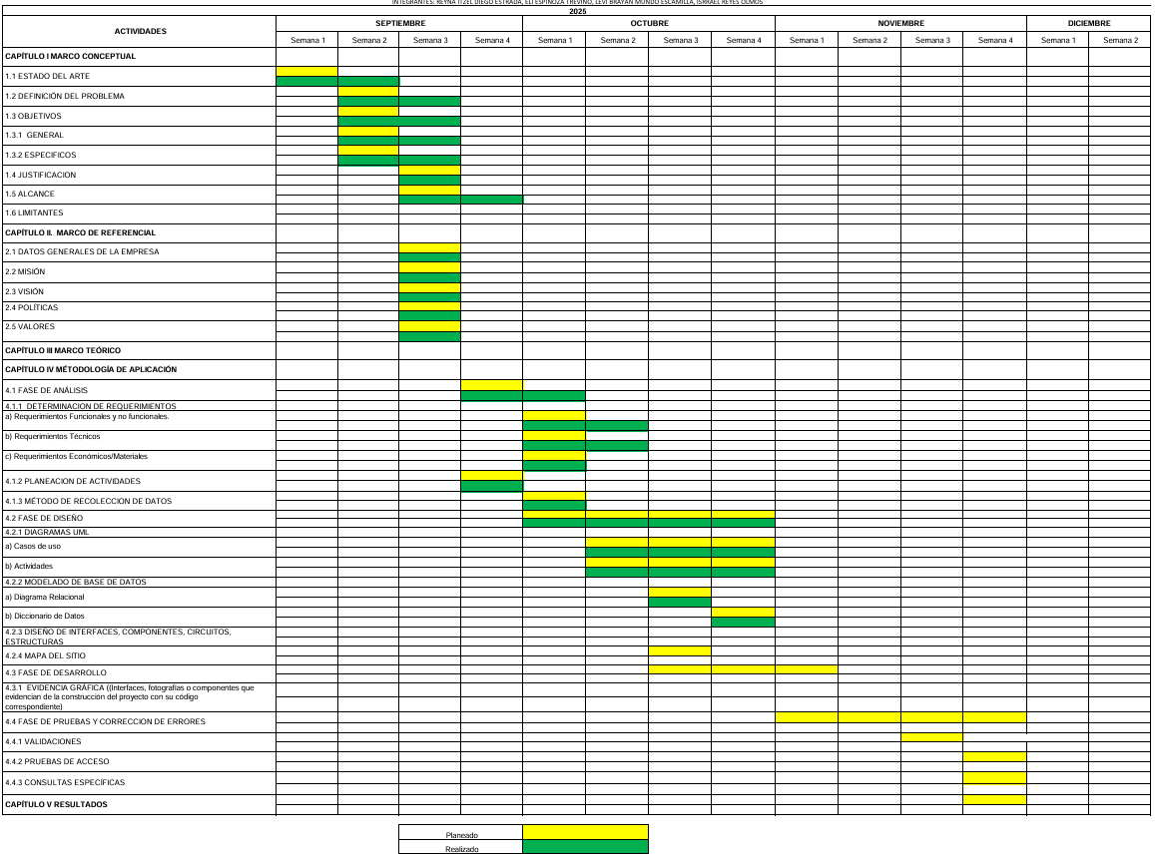

Imagen 1. Calendario de actividades del proyecto.

4.1.3 Método de Recolección de Datos: Cuestionario
Cuestionario – Información para sistema de agendamiento de citas
Objetivo:
Recabar información clave sobre la gestión actual de citas en el consultorio médico para diseñar una aplicación web que facilite y optimice el agendamiento de citas.
- Nombre completo del médico y especialidad.
- Nombre, dirección y ubicación del consultorio (incluyendo ciudad y código postal).
- Horario de atención habitual: días de la semana y horas de consulta.
- Número máximo de pacientes que atiende por día.
- ¿Hay pausas durante el día (por ejemplo, hora de comida)? Si es así, ¿en qué horarios?
- Duración promedio de cada consulta (en minutos).
- ¿Cómo se gestionan actualmente las citas en su consultorio (agenda física, llamadas telefónicas, WhatsApp, otra plataforma)?
- ¿Quién se encarga de coordinar y confirmar las citas actualmente (recepcionista, asistente, el mismo médico)?
- ¿Cómo se manejan los casos de pacientes que no asisten o cancelan a última hora?
- ¿Desea que la app permita asignar citas automáticamente según disponibilidad o prefiere que el médico/recepcionista las confirme manualmente?
- ¿Hay algún procedimiento especial para registrar o priorizar ciertos pacientes (por ejemplo, urgencias, seguimiento postoperatorio, pacientes nuevos)?
- ¿Desea que los pacientes puedan programar citas de manera inmediata o solo con cierta anticipación?
- ¿Se permiten cancelaciones o reprogramaciones de citas? En caso afirmativo, ¿con cuánta anticipación?
- ¿Ofrece citas urgentes o con prioridad especial?
- ¿Desea bloquear fechas específicas debido a vacaciones, congresos u otros eventos?
- ¿Desea recibir notificaciones automáticas sobre nuevas citas o cambios en las mismas?
- ¿Desea que los pacientes puedan crear y administrar un perfil dentro de la app?
- ¿Desea que los pacientes puedan consultar su historial de citas dentro de la app?
- ¿Desea incluir información adicional sobre los servicios o tratamientos que ofrece en la app?
- ¿Existe algún otro detalle relevante para la gestión de citas que considere importante incluir en la aplicación?

4.2 Fase de Diseño

4.2.1 Diagramas UML

a) Casos de Uso y actividades

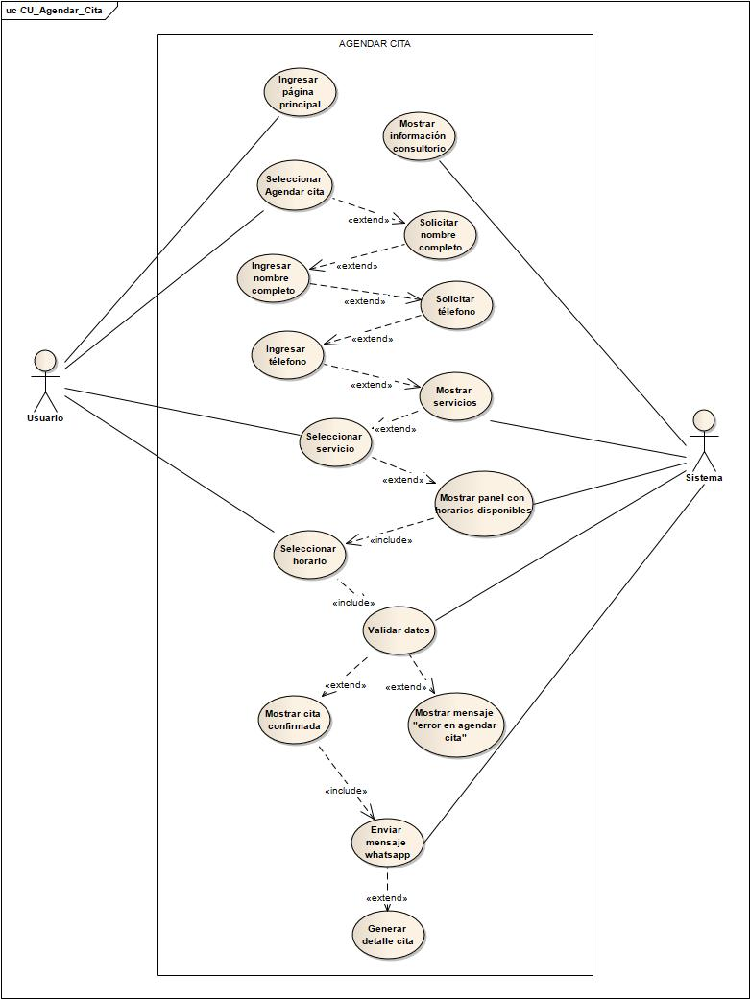
Imagen 1 Caso de uso agendar cita
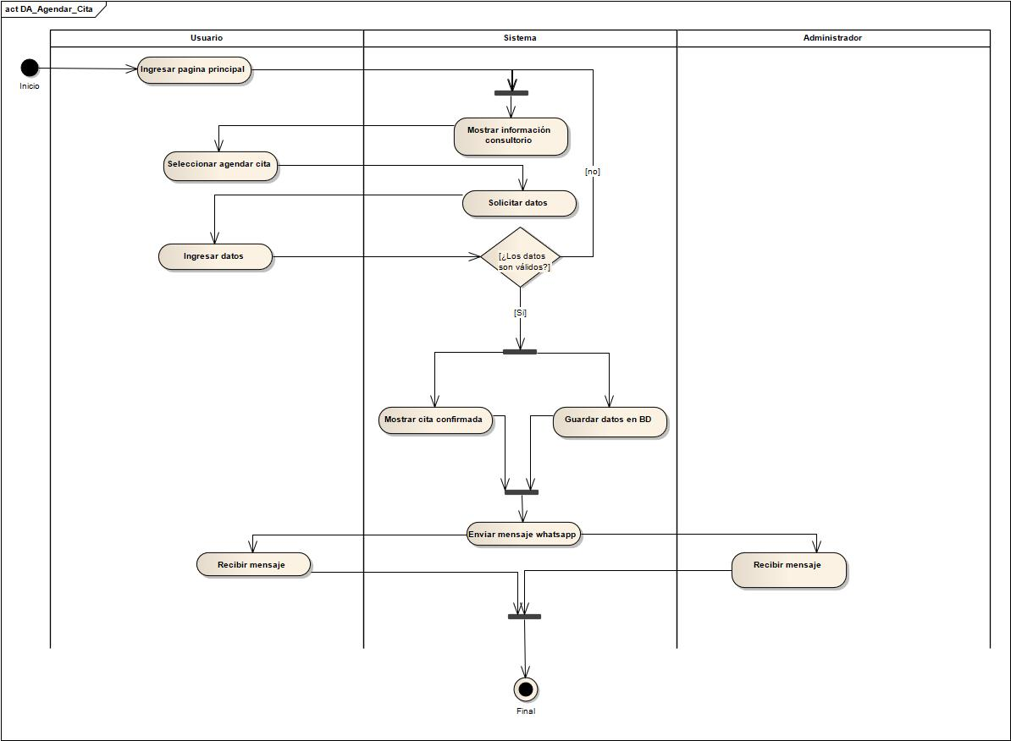
Imagen 2 Diagrama actividades agendar cita

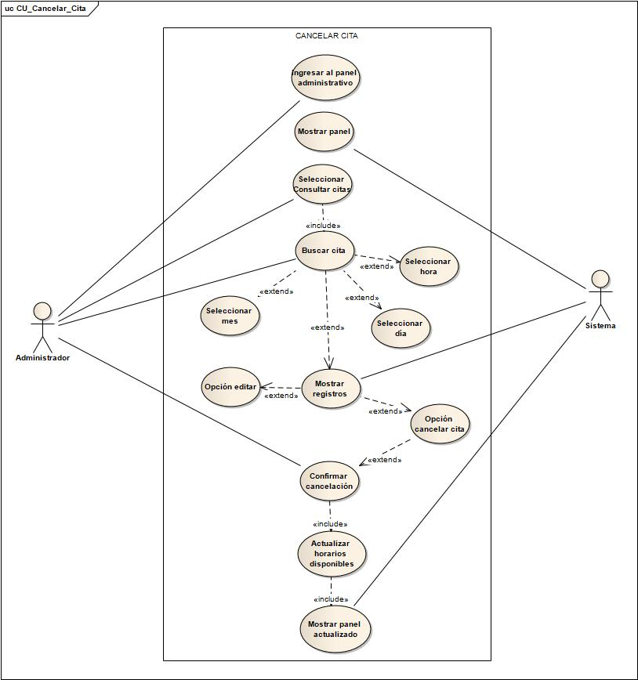
Imagen 3 Caso de uso cancelar cita

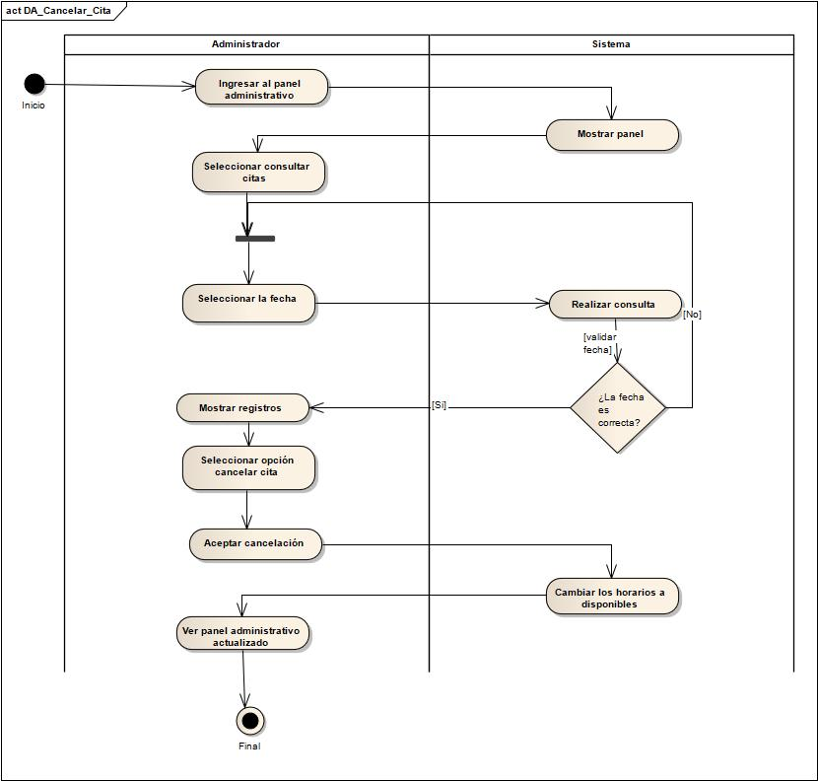
Imagen 4 Diagrama de actividades cancelar cita

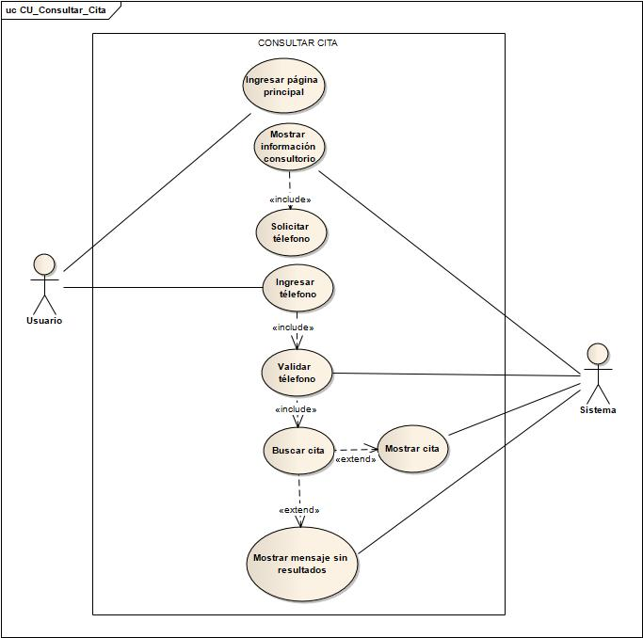
Imagen 5 Caso de uso consultar cita

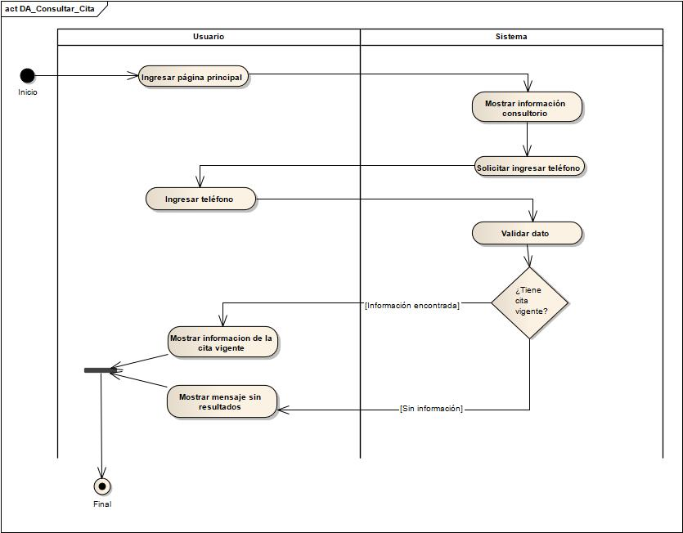
Imagen 6 Diagrama de actividades consultar cita

4.2.2 Modelado de Base de Datos

a) Diagrama Relacional

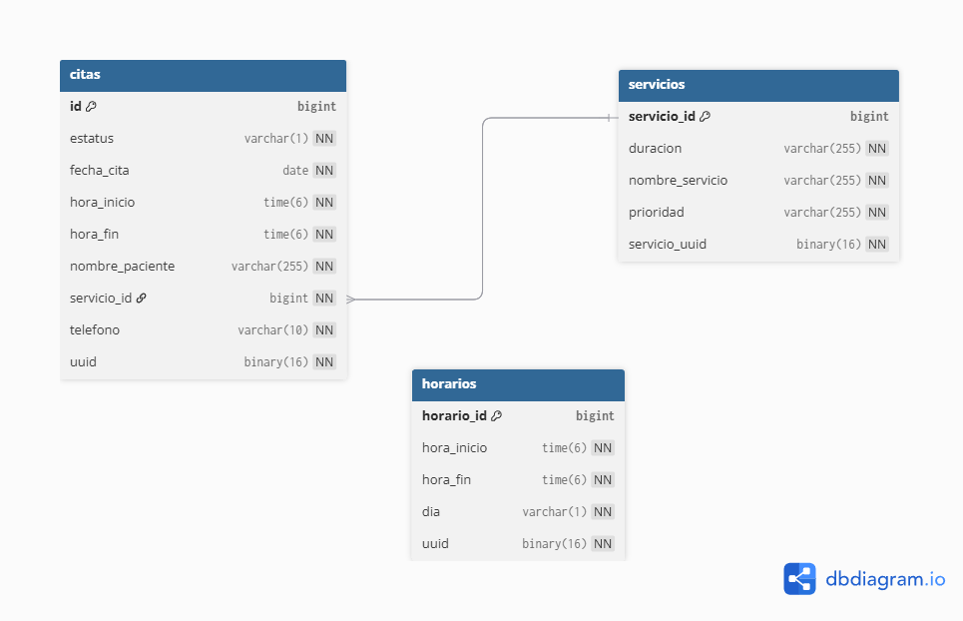
Imagen 7 Diagrama relacional de la base de datos

b) Diccionario de Datos

Tabla citas

Campo | Tipo de dato | Longitud | Nulo | Llave | Descripción | Extra
id | bigint | - | No | PK | Identificador único | auto_increment
estatus | Varchar | 1 | No | - | Estatus de la cita | -
fecha_cita | date | - | No | - | Fecha reservada para la cita | -
hora_inicio | time | 6 | No | - | Hora de inicio de la cita | -
hora_fin | time | 6 | No | - | Hora estimada de finalización de la cita | -
nombre_paciente | varchar | 255 | No | - | Nombre del paciente | -
servicio | varchar | 255 | No | FK | Servicio para el que se agendó la cita | -
telefono | varchar | 10 | No | - | Telefono del paciente | -
uuid | binary | 16 | No | unique | Identificador único universal de la cita | -
Tabla 1 Tabla citas de Base de datos citas

Tabla servicios

Campo | Tipo de dato | Longitud | Nulo | Llave | Descripción | Extra
servicio_id | bigint | - | No | PK | Identificador único | auto_increment
duracion | varchar | 255 | No | - | Duración aproximada del servicio | -
nombre_servicio | varchar | 255 | No | - | Nombre del servicio | -
prioridad | varchar | 255 | No | - | Prioridad del servicio
servicio_uuid | binary | 16 | No | unique | Identificador único universal del servicio | -
Tabla 2 Tabla servicios de la Base de datos citas

Tabla horarios

Campo | Tipo de dato | Longitud | Nulo | Llave | Descripción | Extra
horario_id | bigint | - | No | PK | Identificador único | auto_increment
hora_inicio | time | 6 | No | - | Hora de inicio del turno | -
hora_fin | time | 6 | No | - | Hora estimada de finalización del turno | -
dia | varchar | 1 | No | - | Día para el que se registró este horario de trabajo | -
uuid | binary | 16 | No | unique | Identificador único universal del horario | -
Tabla 3 Tabla horarios de la Base de datos citas

4.2.3 Diseño de interfaces, componentes, Circuitos, Estructuras
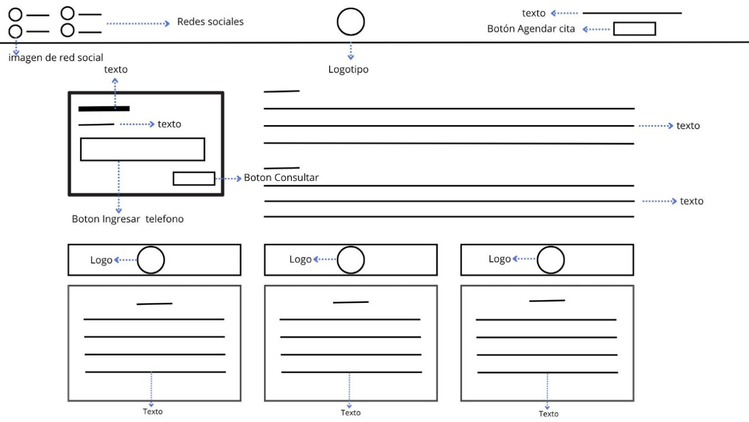
Imagen 8 Interfaz de inicio para usuarios.

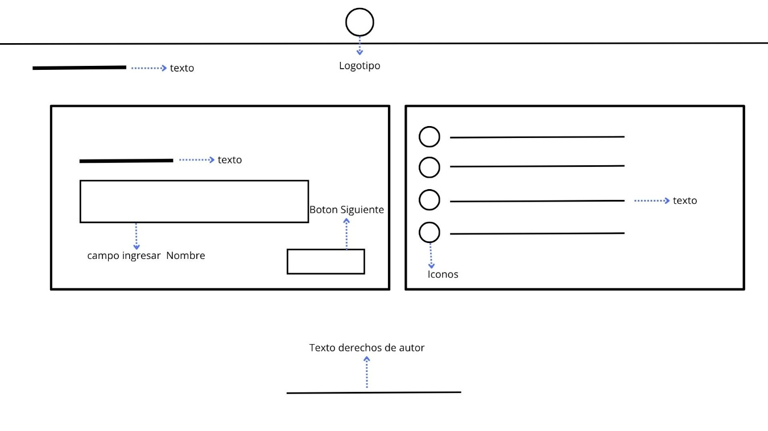

Imagen 9 Interfaz del paso 1 ingresar nombre para agendamiento de cita
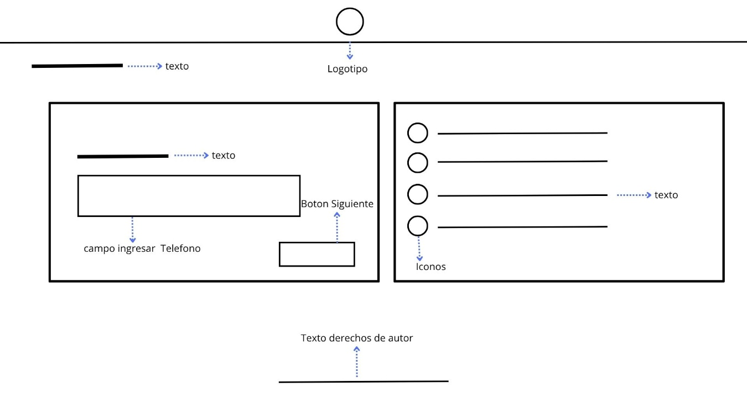
Imagen 10 Interfaz del paso 2 ingresar telefono para agendamiento de cita

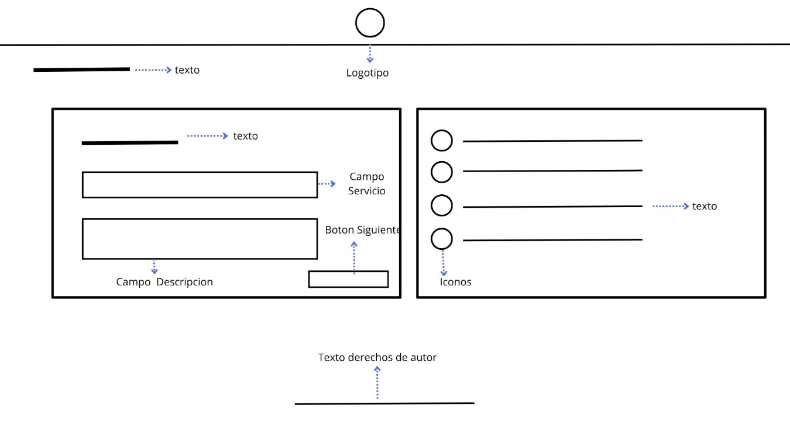
Imagen 11 Interfaz de paso 3 seleccionar servicio para agendamiento de cita

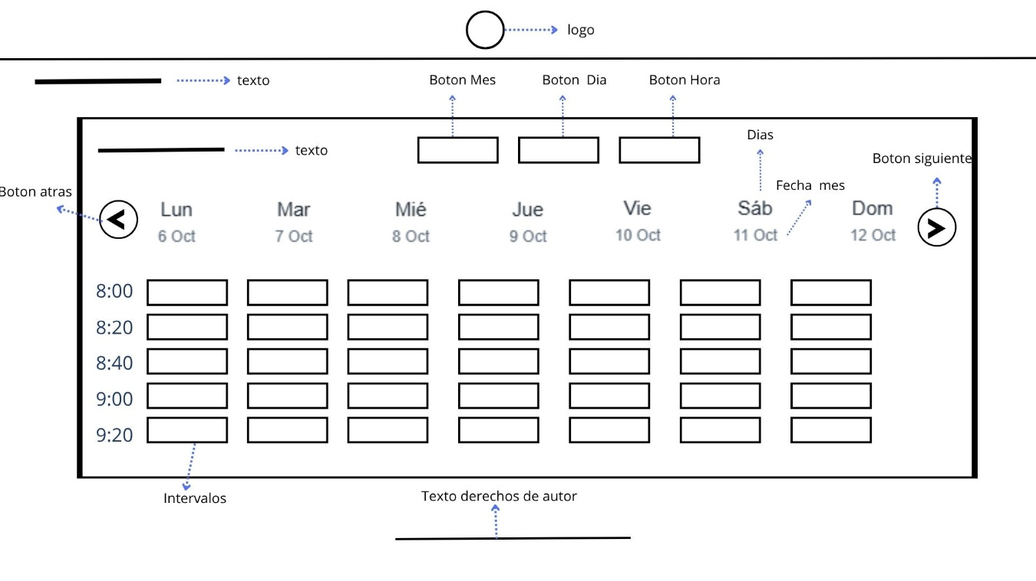

Imagen 12 Interfaz del paso 4 seleccionar hora para agendamiento de cita

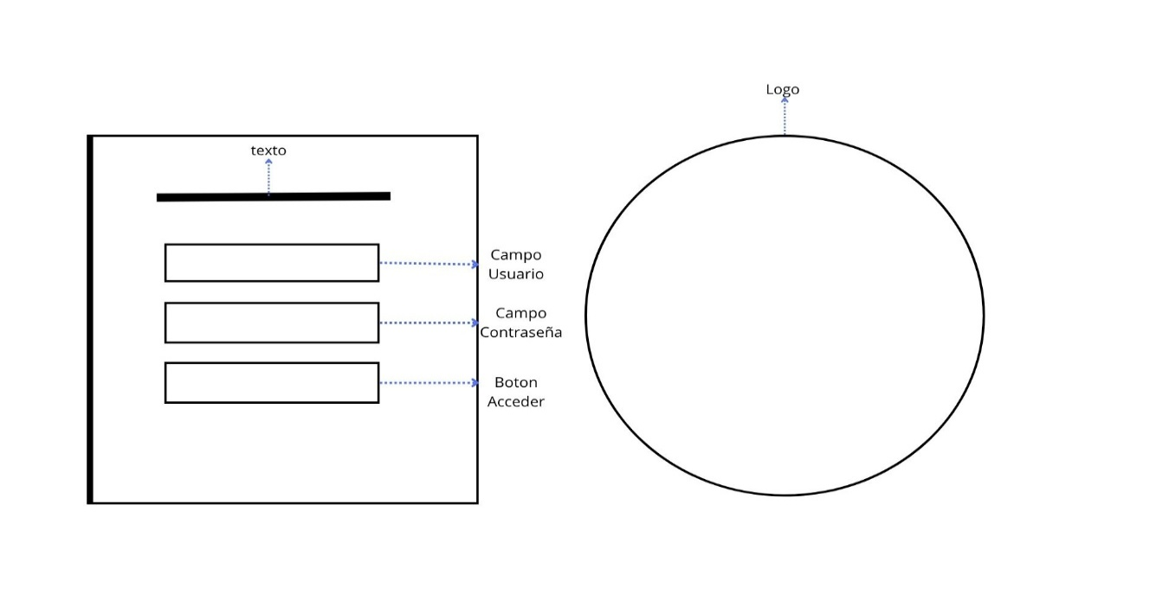
Imagen 13 Interfaz de inicio de sesión para administrador

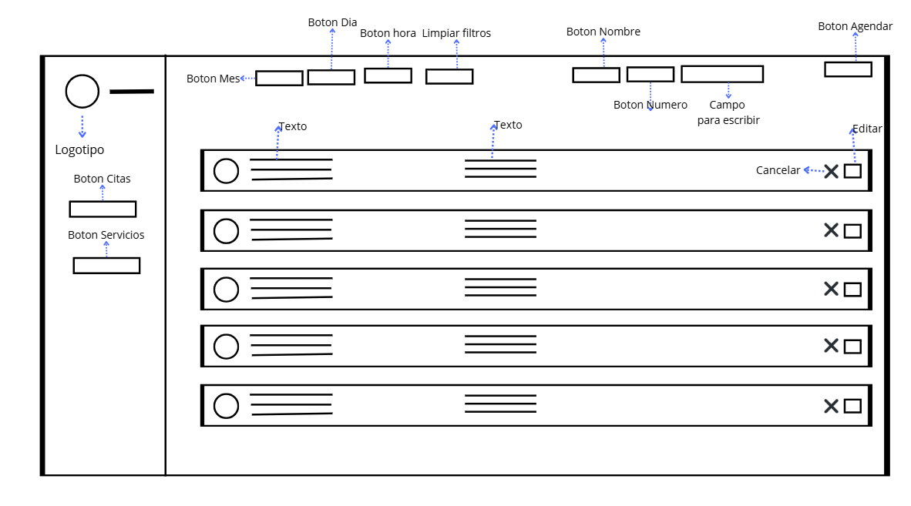
Imagen 14 Interfaz de panel de visualización de citas

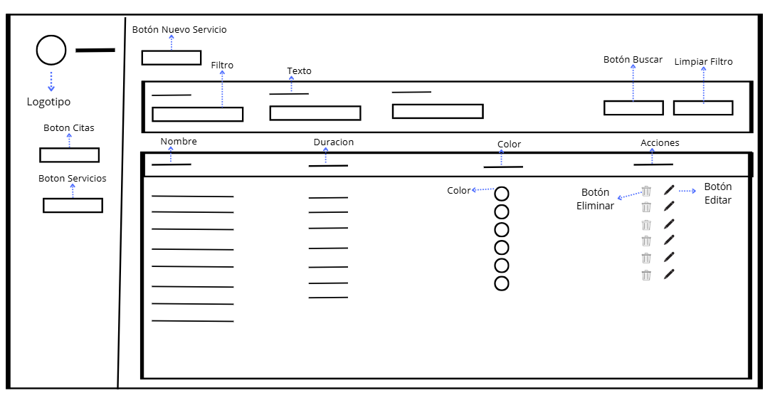
Imagen 15 Interfaz de panel de visualización de servicios

4.2.4 Mapa del Sitio

4.3 Fase de Desarrollo

4.3.1 Evidencia gráfica (Interfaces, fotografías o componentes que evidencian de la construcción del proyecto con su código correspondiente.)

a) Interfaz

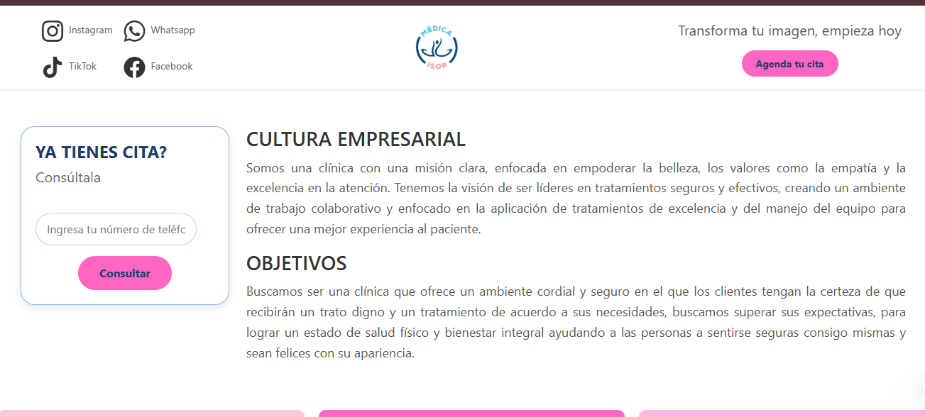
Imagen 16 Pantalla principal

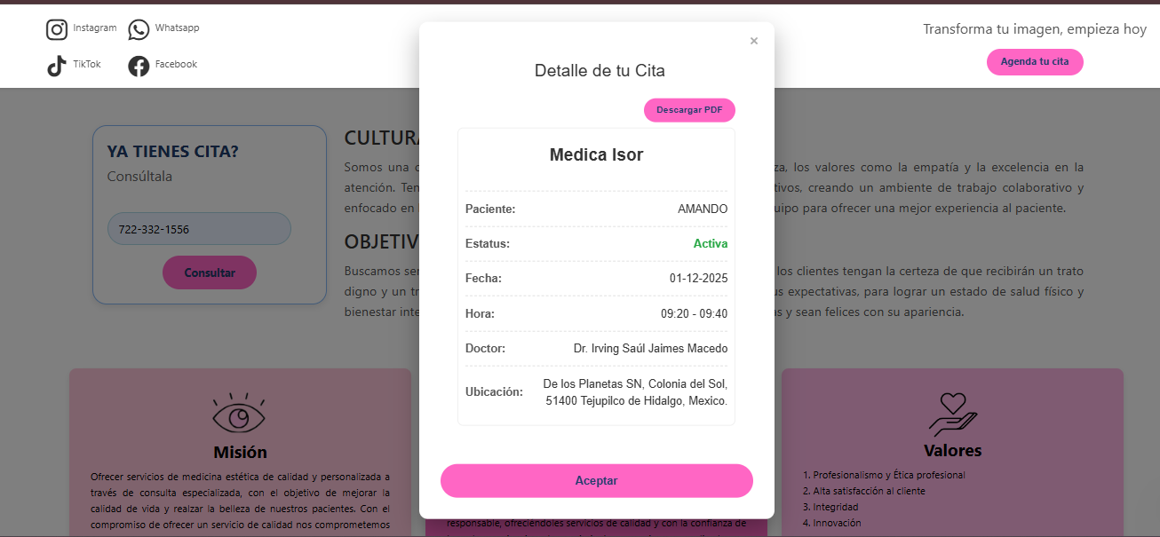
Imagen 17 Pantalla con detalles de la cita al realizar la consulta

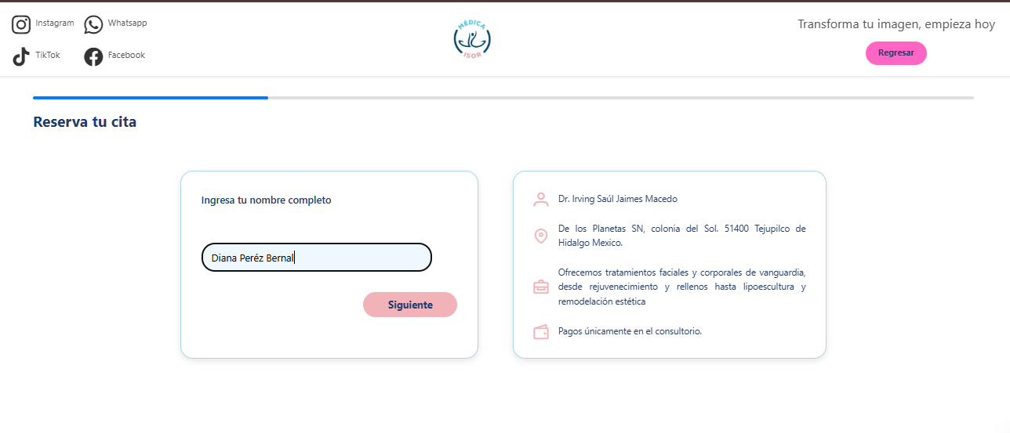
Imagen 18 Pantalla del paso 1 ingresar nombre para agendamiento de cita
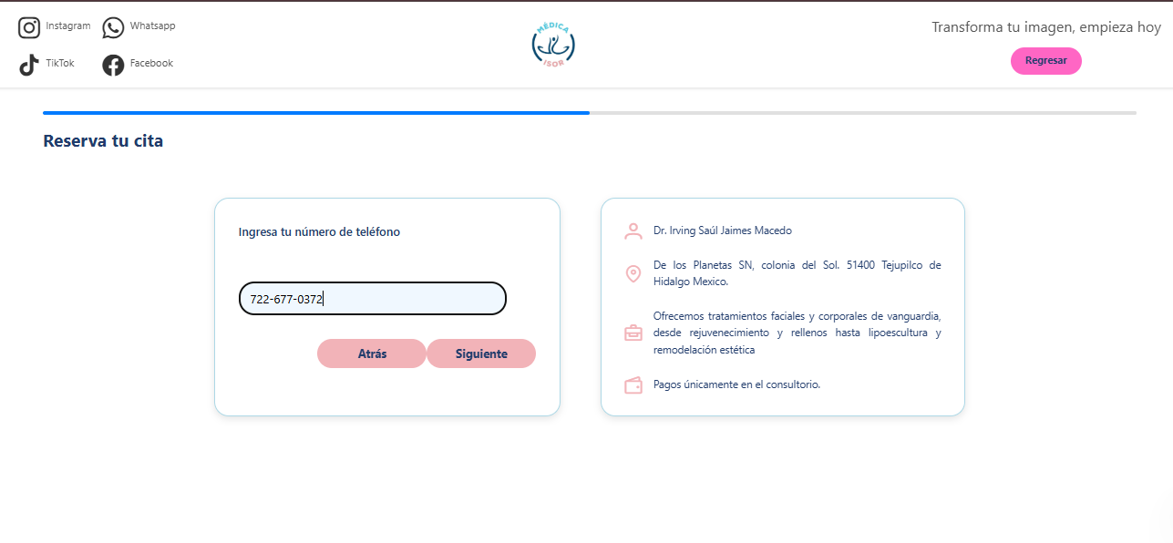
Imagen 19 Pantalla de paso 2 ingresar teléfono para agendamiento de cita

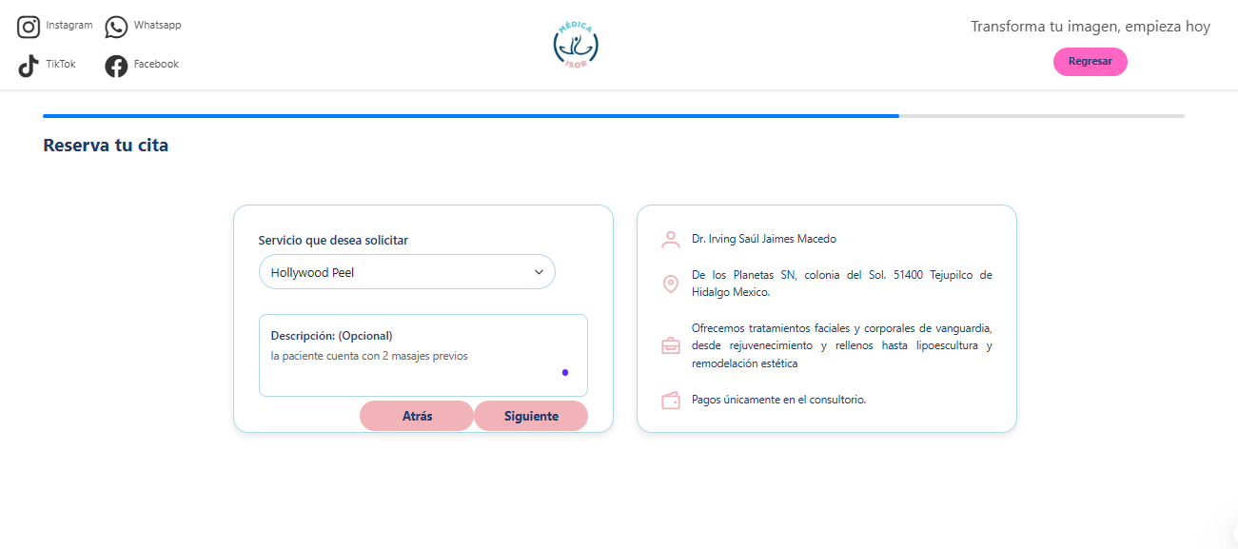
Imagen 20 Pantalla del paso 3 seleccionar servicio para agendamiento de cita

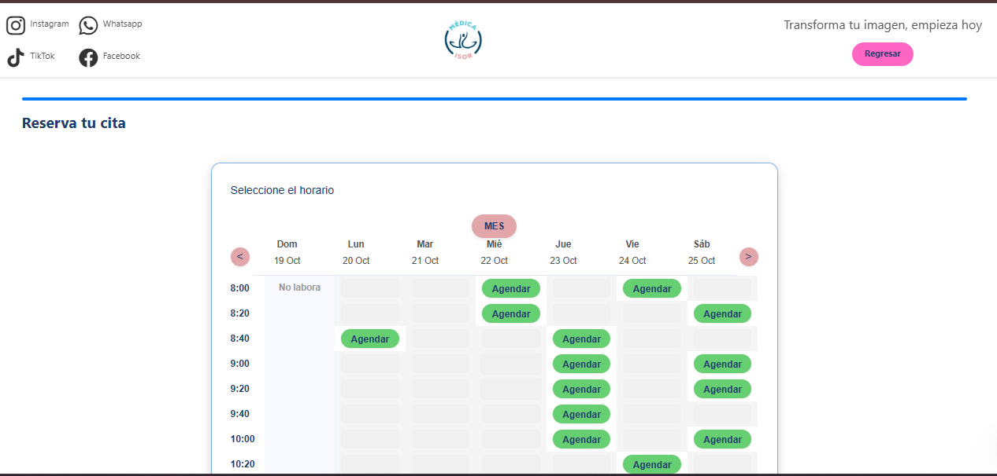
Imagen 21 Pantalla del paso 4 seleccionar hora para agendamiento de cita

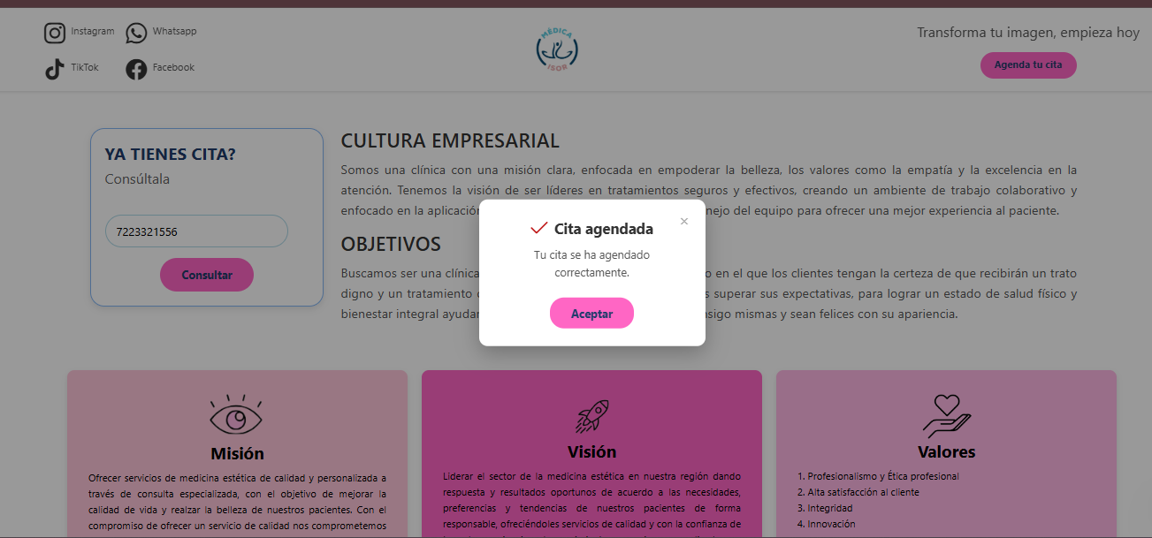
Imagen 22 Pantalla de confirmación de cita
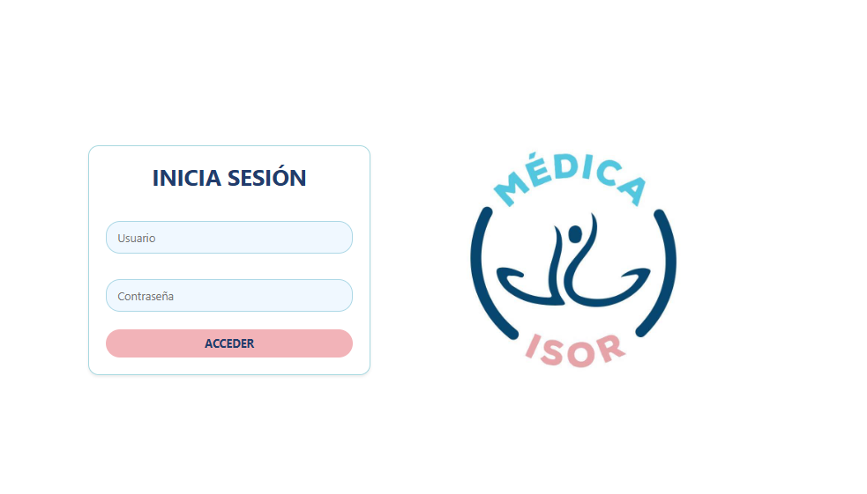
Imagen 23 Pantalla de inicio de sesión administrativo

b) Código

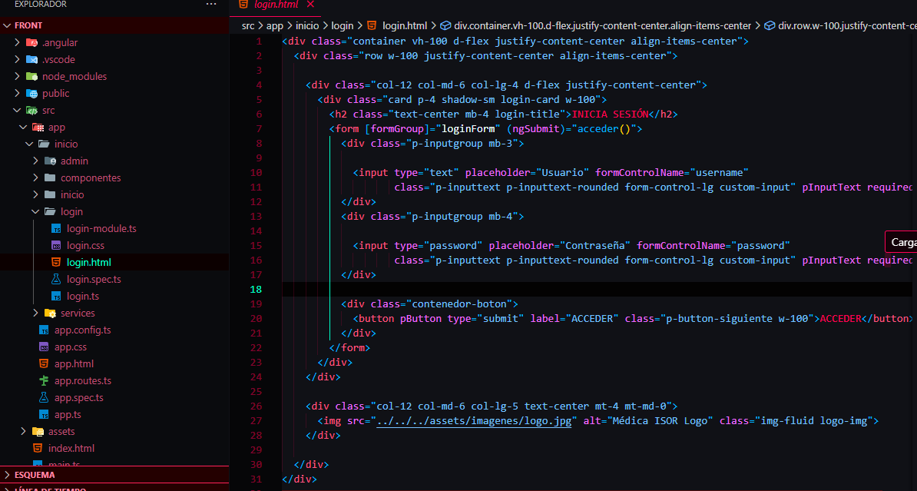
Imagen 24 Codificación de inicio de sesión ubicado en la carpeta login

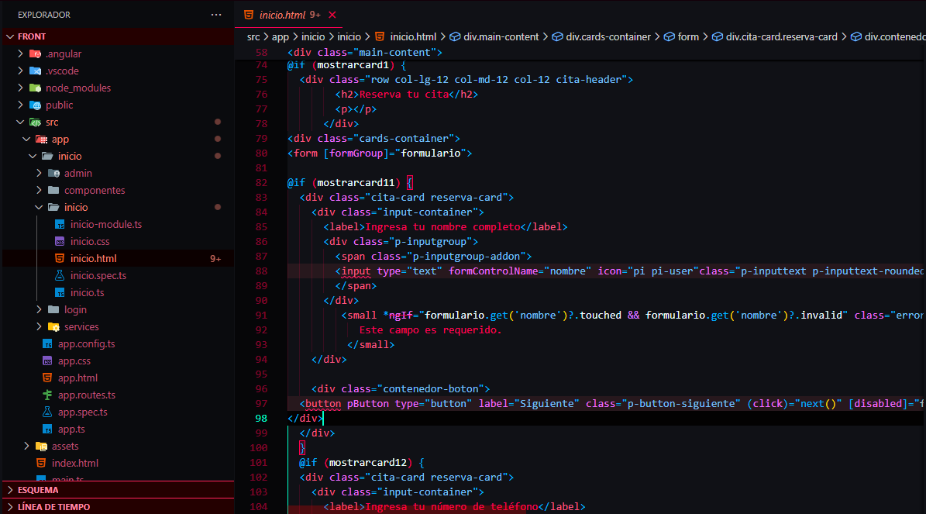
Imagen 25 Codificación de página de inicio

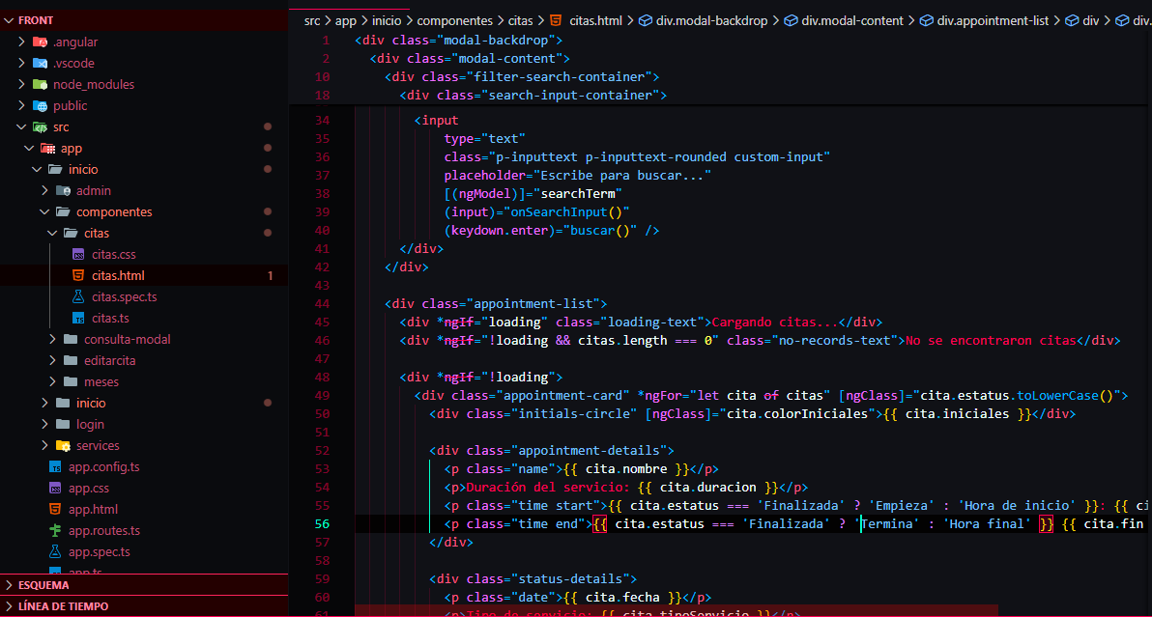
Imagen 26 Desarrollo del componente de citas (cards).

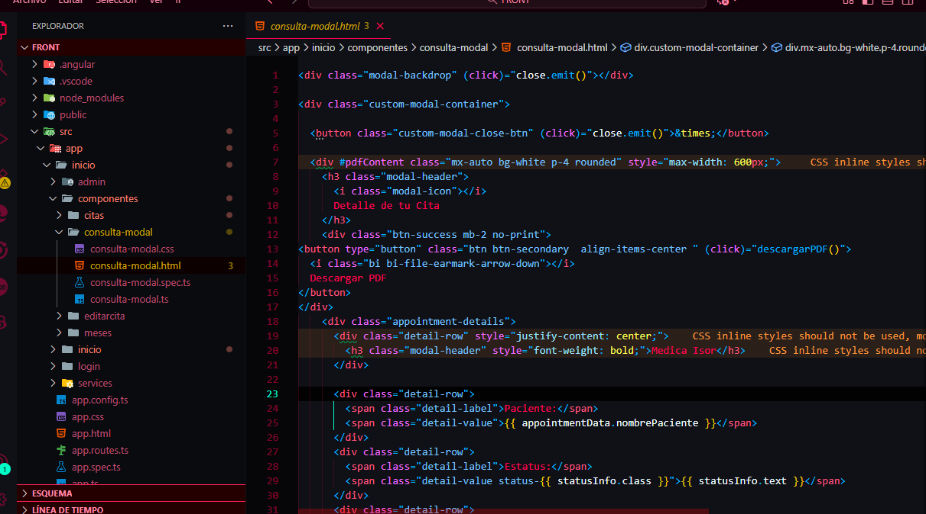
Imagen 27 Desarrollo del componente de consulta.

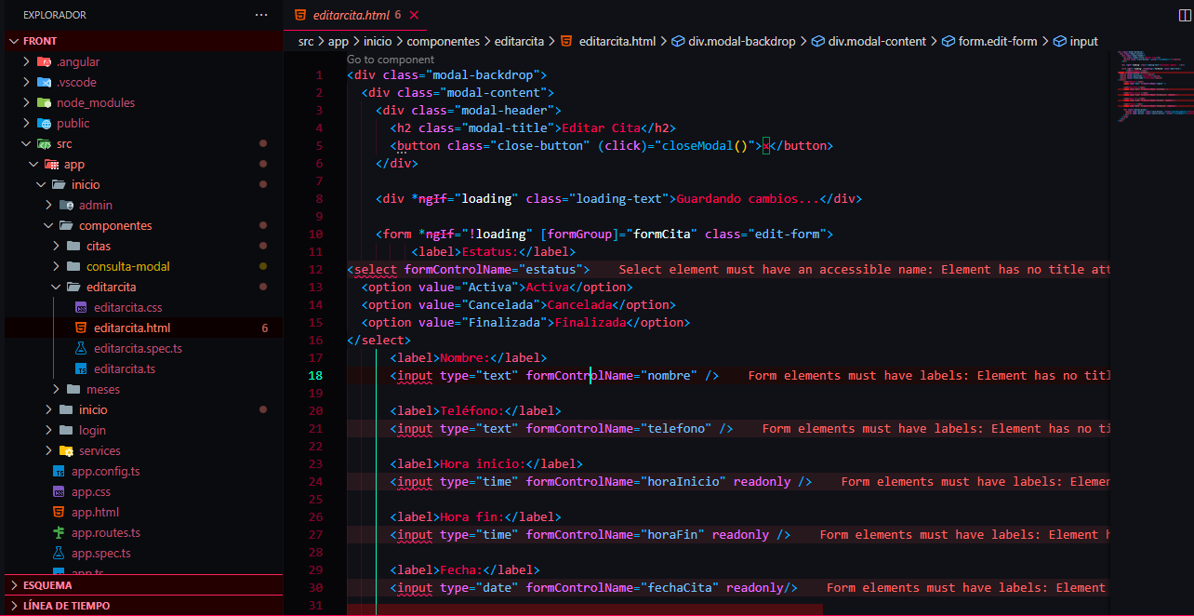
Imagen 28 Desarrollo del componente editar cita
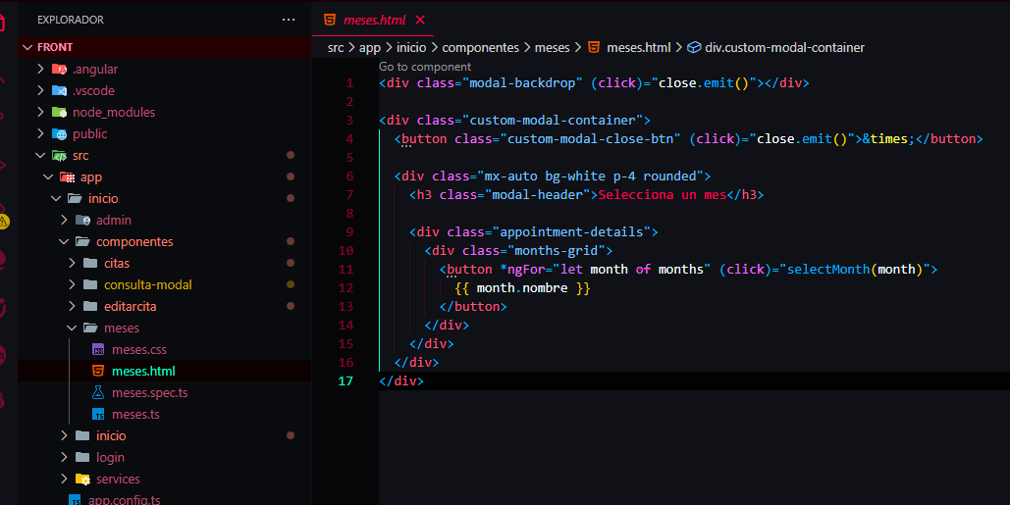Imagen 29 Desarrollo componente del modal para seleccionar el mes
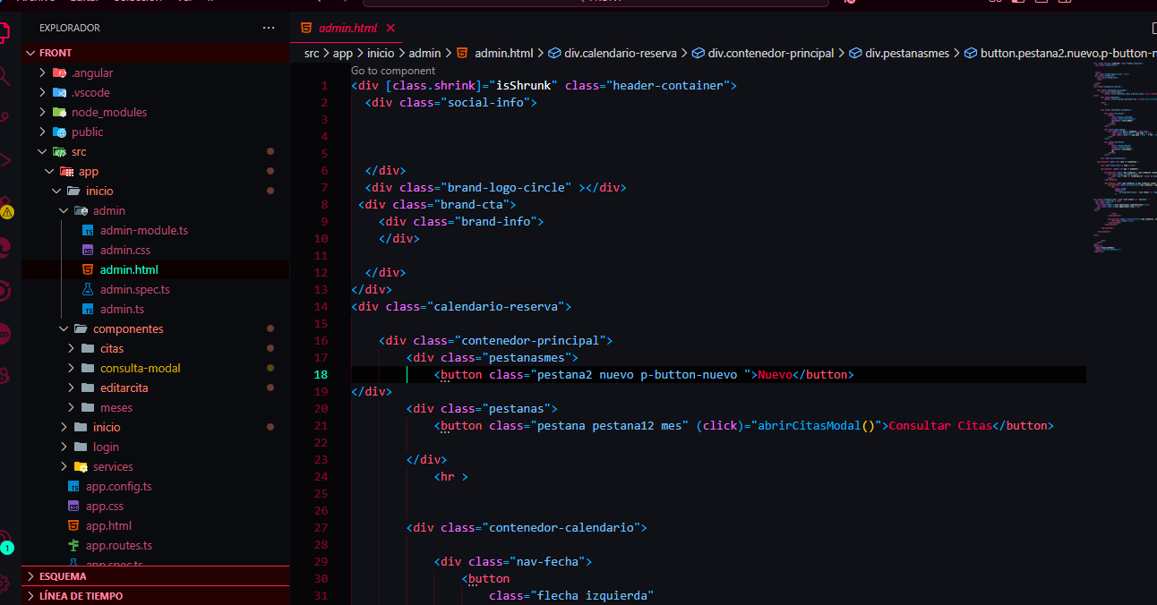
Imagen 30 Desarrollo del componente para consultar citas del lado administrativo
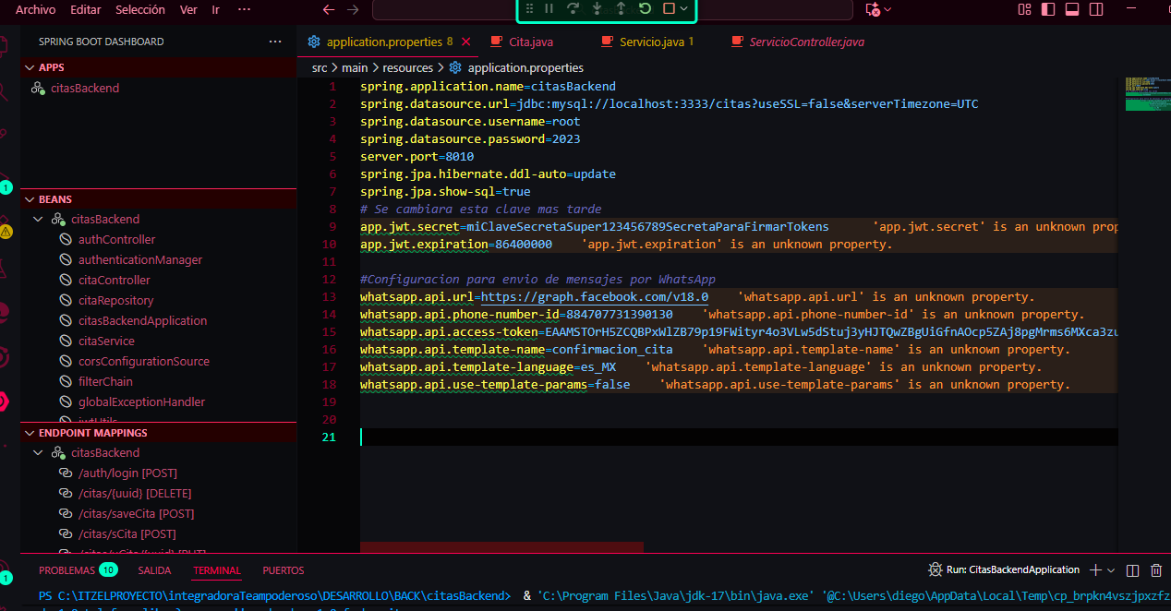
Imagen 31 Configuración del archivo properties en Spring
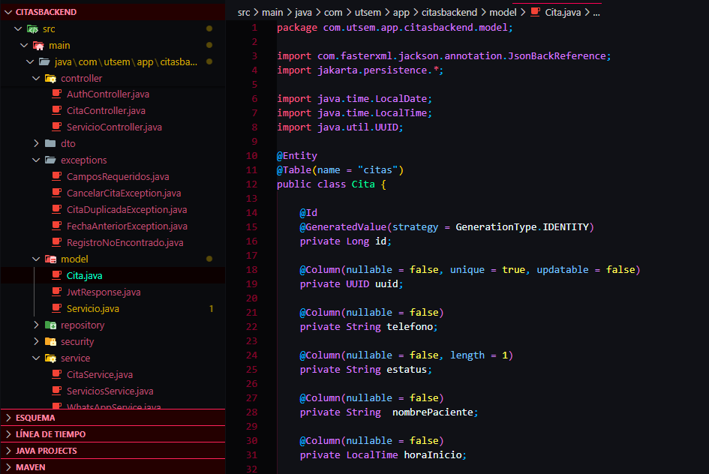
Imagen 32 Entidad cita en la carpeta model
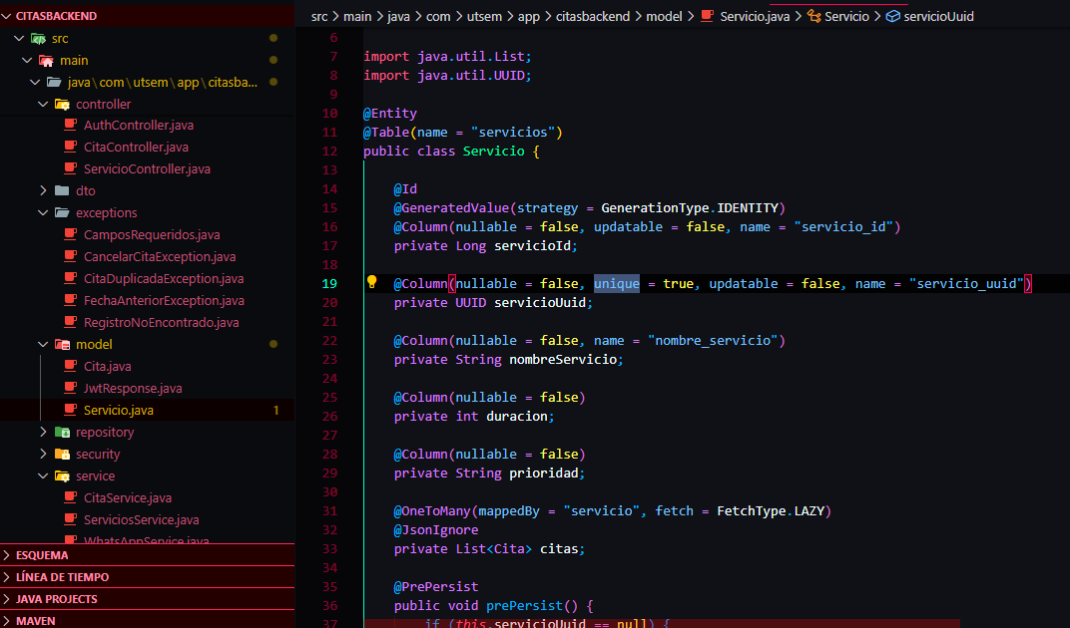
Imagen 33 Entidad servicio ubicada en la carpeta model
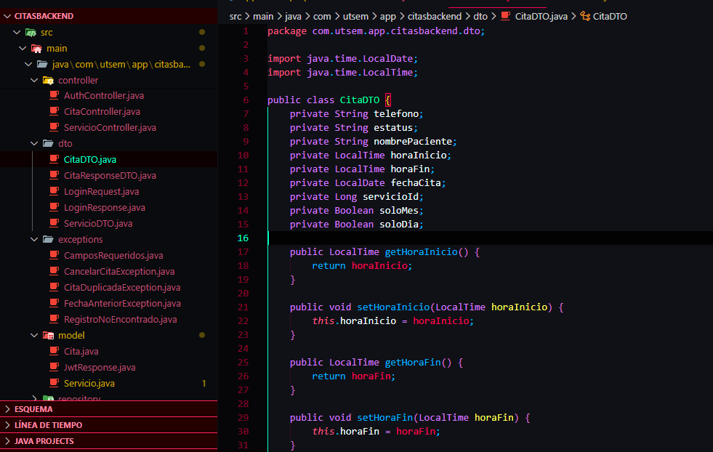
Imagen 34 Archivo CitaDTO proveniente de la entidad citas
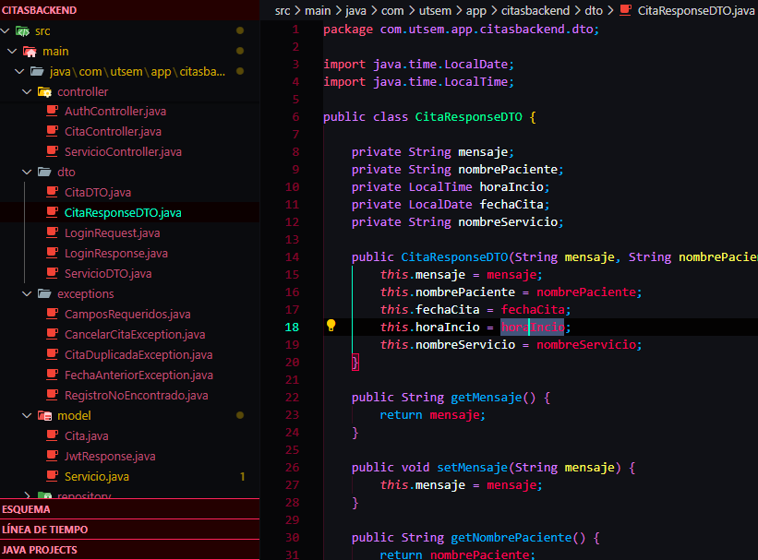
Imagen 35 Archivo citaResponseDTO proveniente de las respuestas de la entidad cita
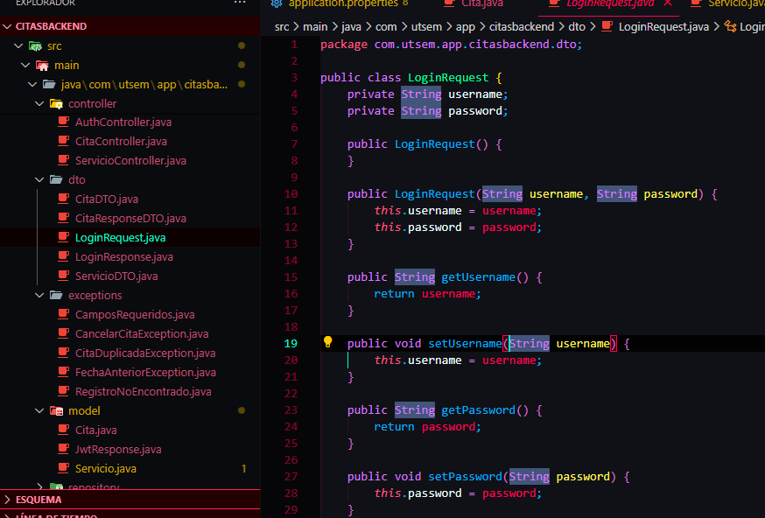
Imagen 36 Archivo LoginRequest DTO proveniente de las respuestas del login
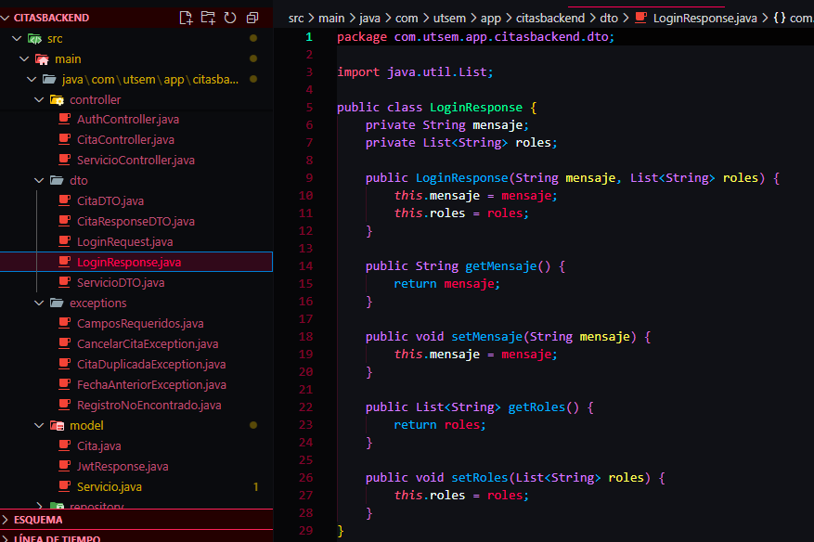
Imagen 37 Archivo LoginResponse proveniente de las respuestas dell inicio de sesión
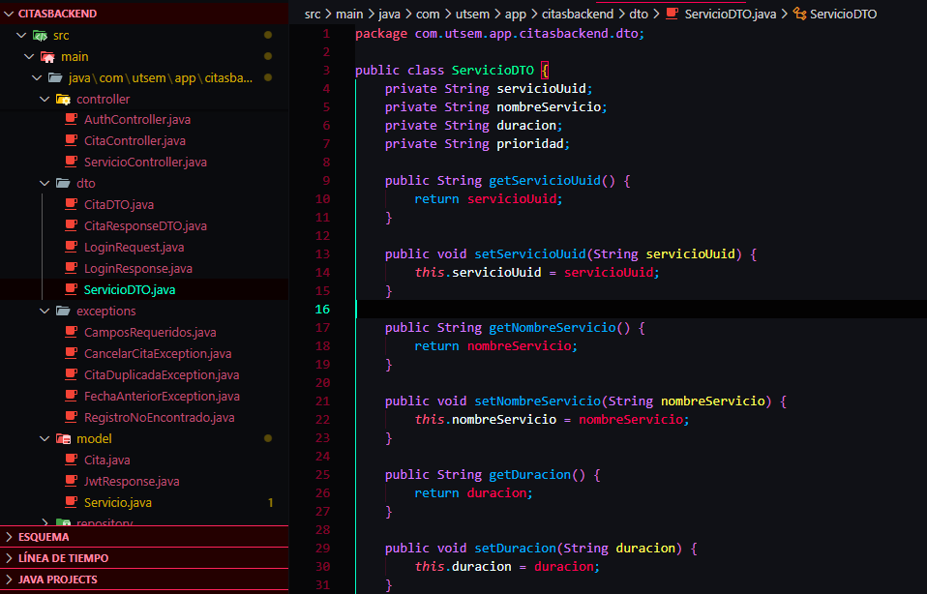
Imagen 38 Archivo ServicioDTO proveniente de la entidad servicios
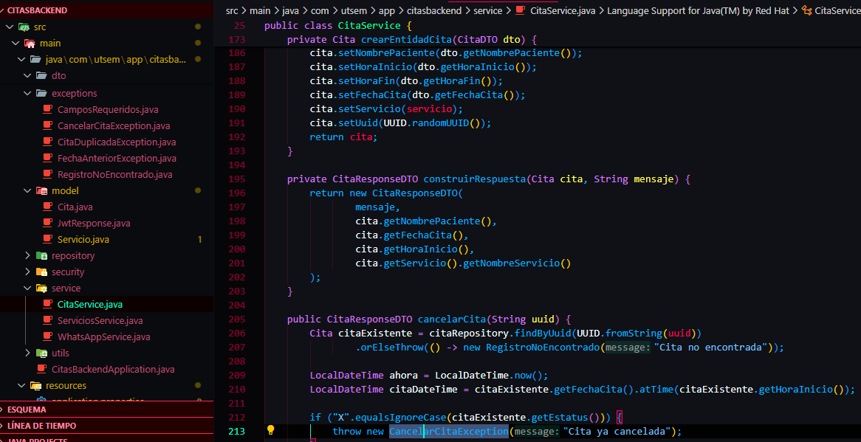
Imagen 39 Desarrollo de servicios para el manejo de citas
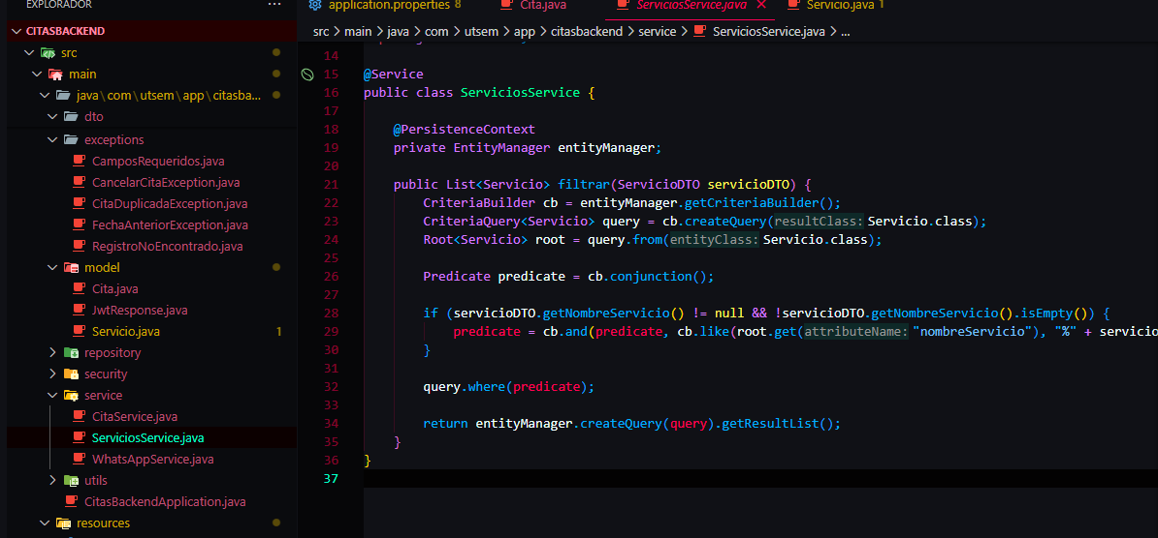
Imagen 40 Desaroollo de servicios para el manejo de tipos de servicio
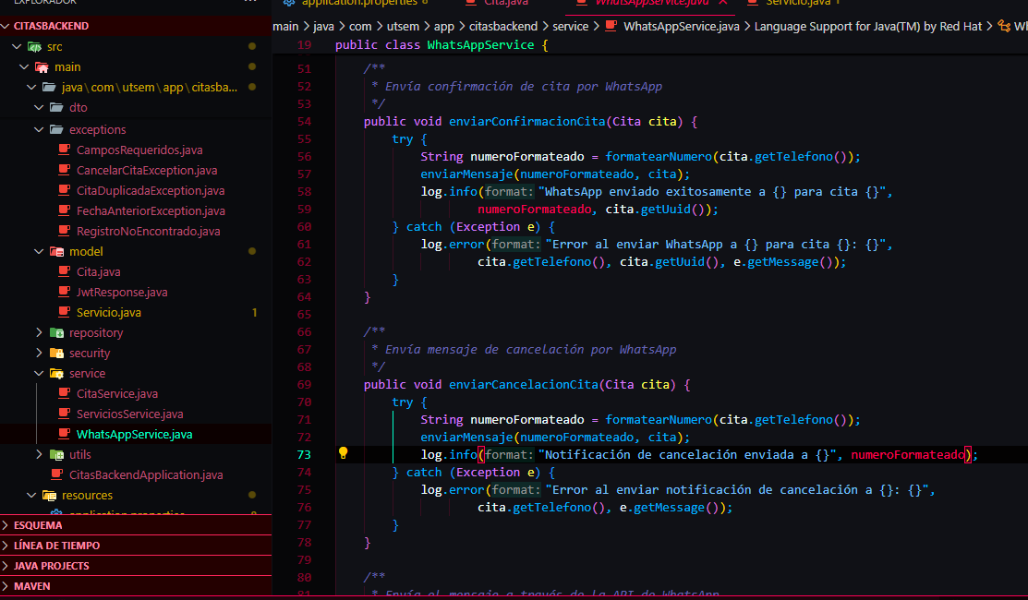
Imagen 41 Desarrollo de servicios para la API de WhatsaApp
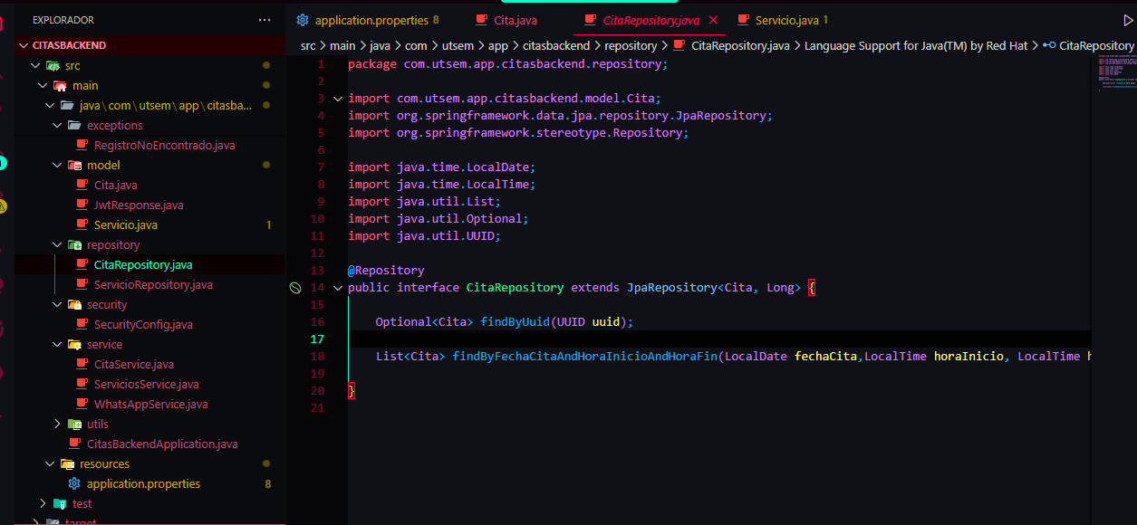
Imagen 42 Implementación de JPA en el repository haciendo uso de la entidad cita
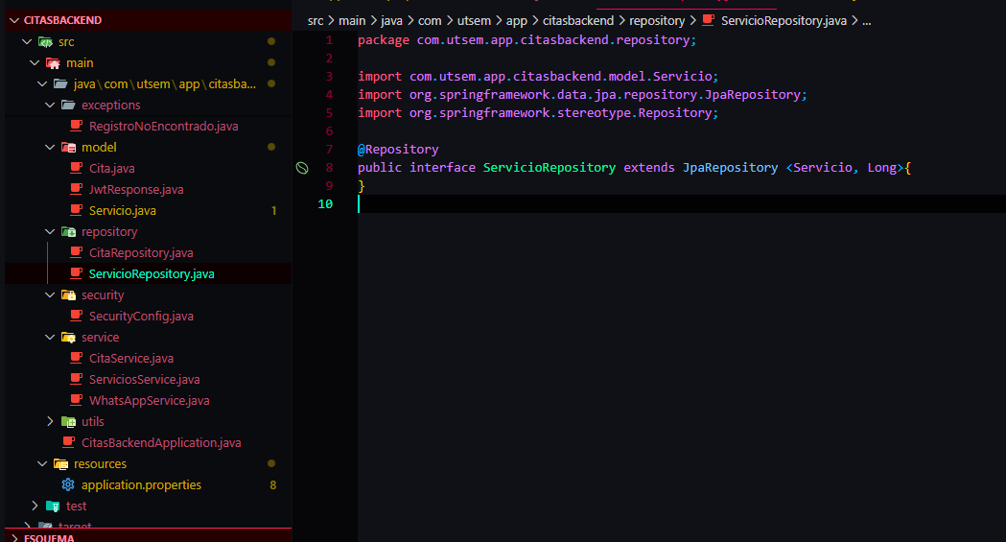
Imagen 43Implementación de JPA en el repository haciendo uso de la entidad servicios
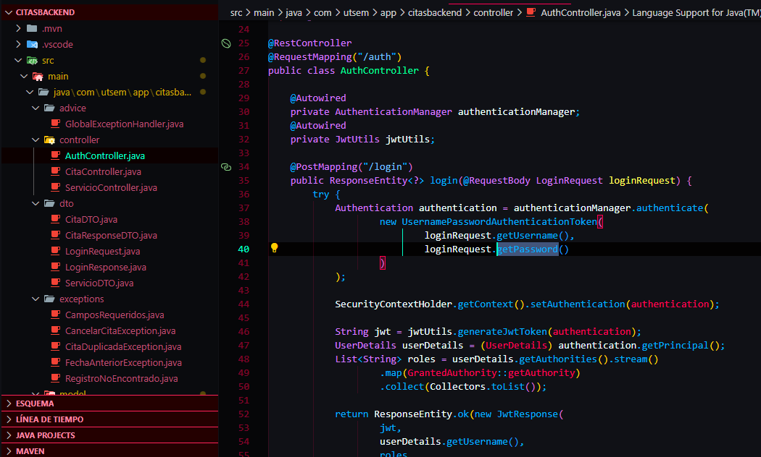
Imagen 44 Archivo de autenticación de usuario administrativo
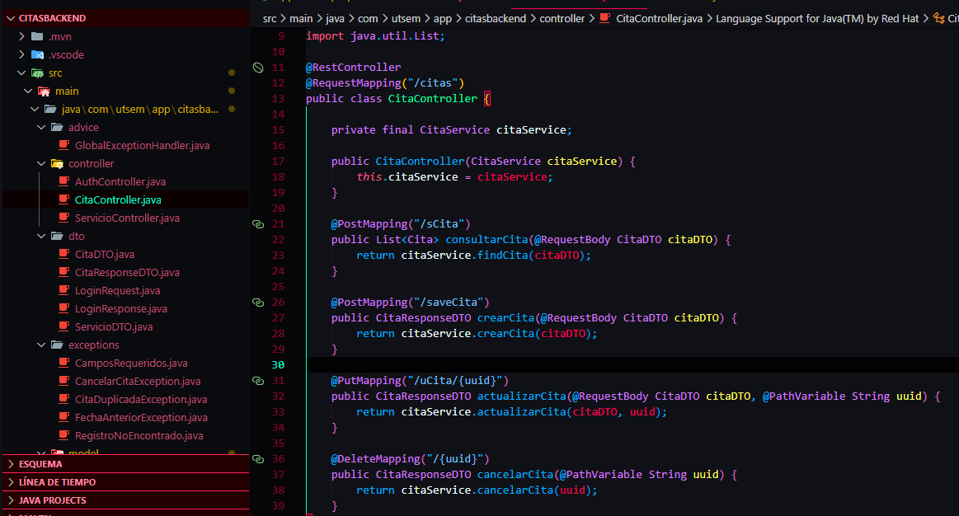
Imagen 45 Archivo controller de citas proveniente de el archivo citas service
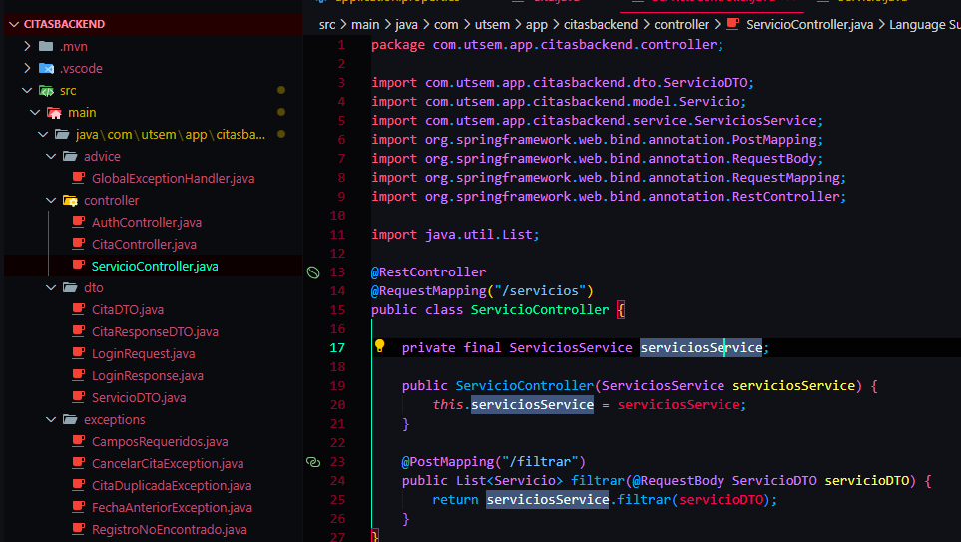
Imagen 46 Archivo ServicioController
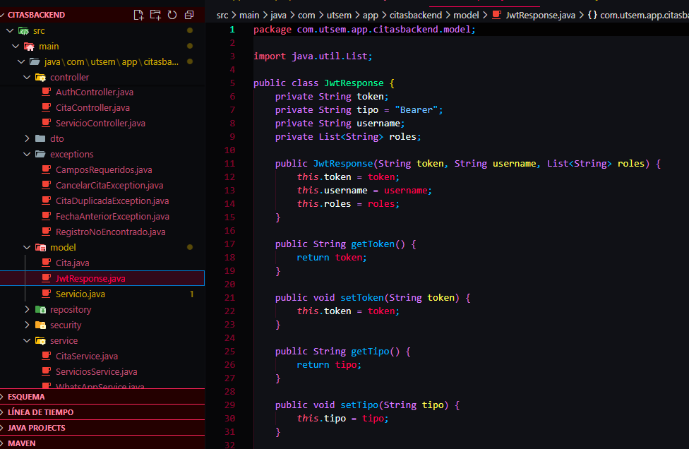
Imagen 47 Archivo JwResponse ubicado en la carpeta model
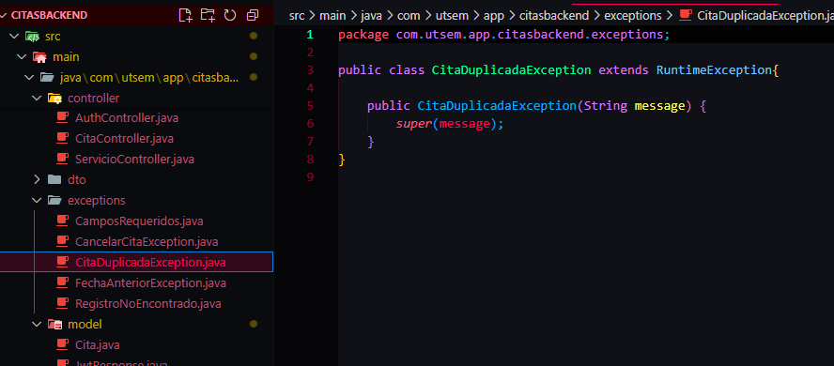
Imagen 48 Archivo manejador de excepciones ubicado en la carpeta exceptions

4.4 Fase de Pruebas y corrección de errores

4.4.1 Pruebas de Acceso

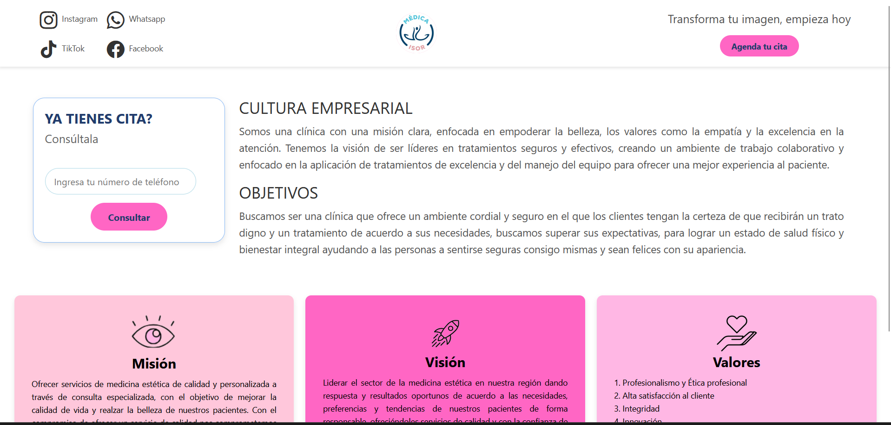
Ilustración 49 Prueba de acceso para usuarios

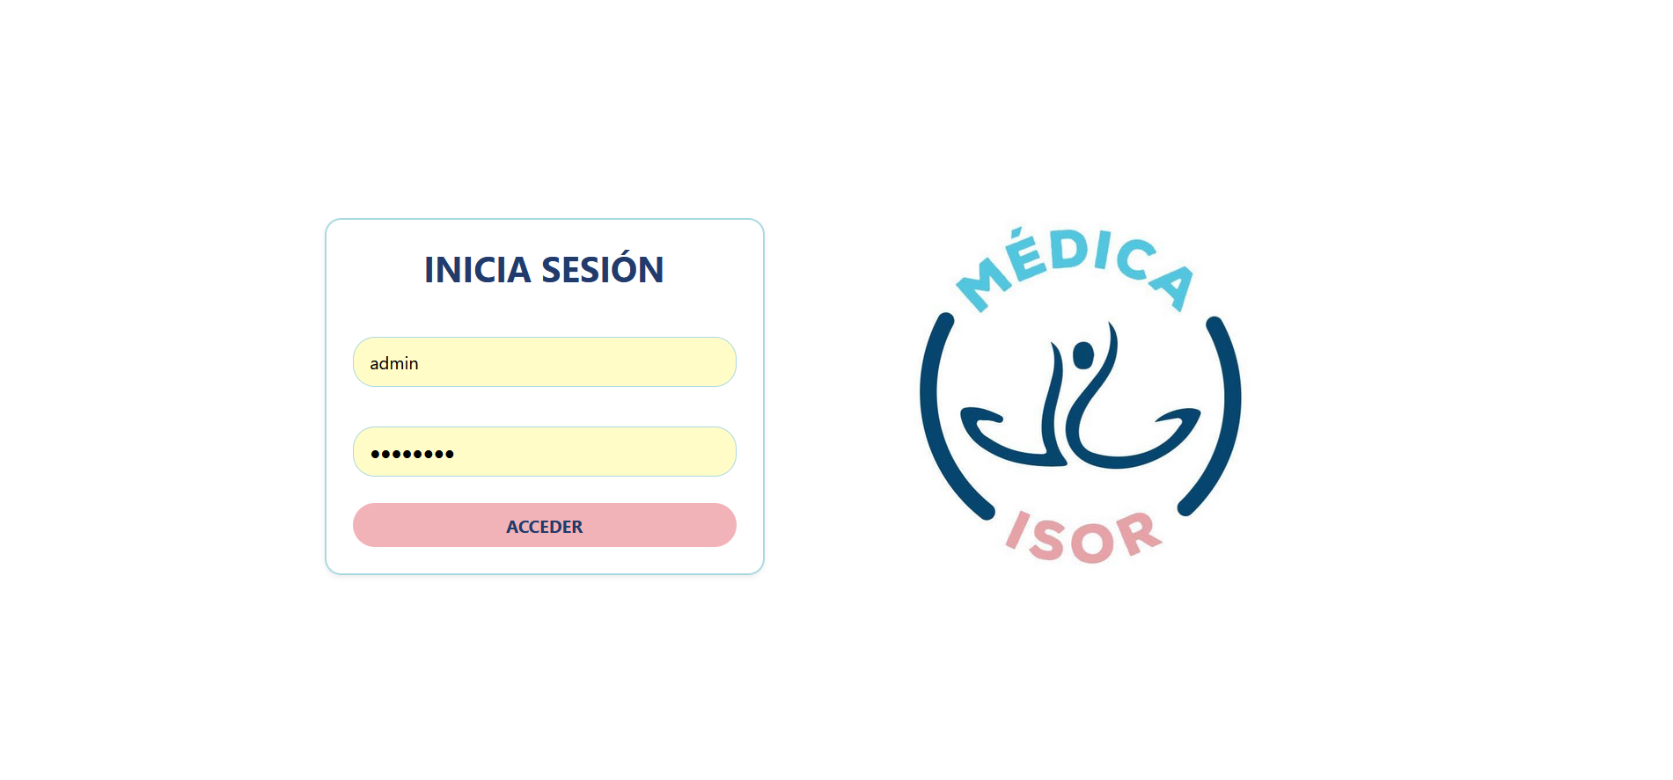
Ilustración 50 Prueba de acceso para el administrador login

4.4.2 Validaciones

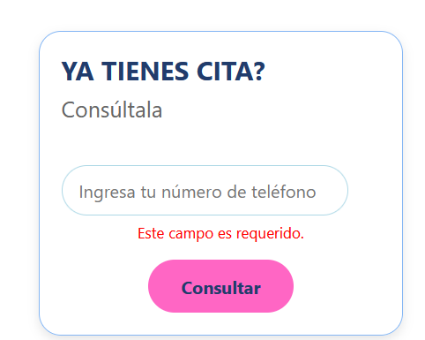
Ilustración 51 Validación Campos requeridos Número de teléfono

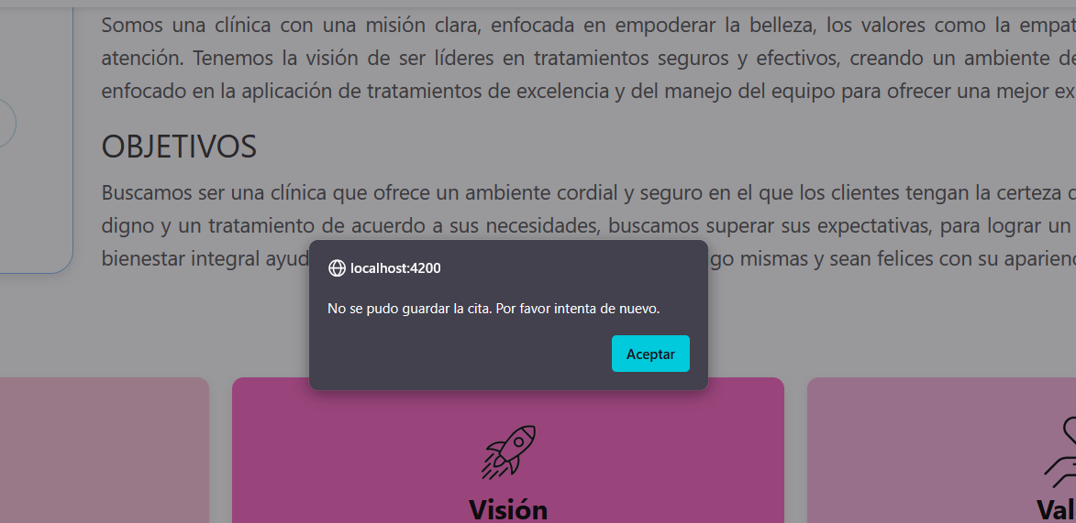
Ilustración 52 Validación "No se pudo guardar la cita. Por favor intenta de nuevo" motivo cita en una fecha anterior a la actual
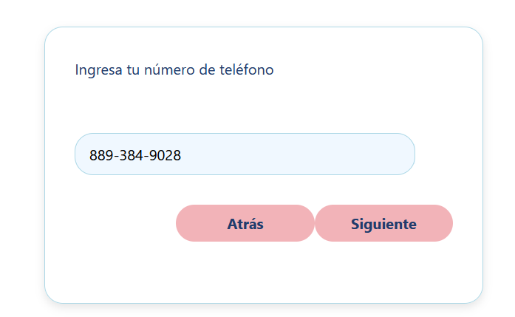
Ilustración 53 validación número de teléfono a 10 dígitos

4.4.2 Reporte de incidencias
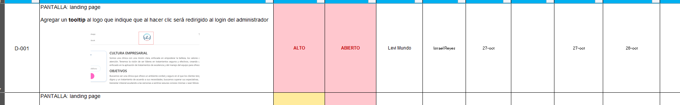
Ilustración 54 Reporte estatus Alto de incidencia "Agregar un tooltip al logo"
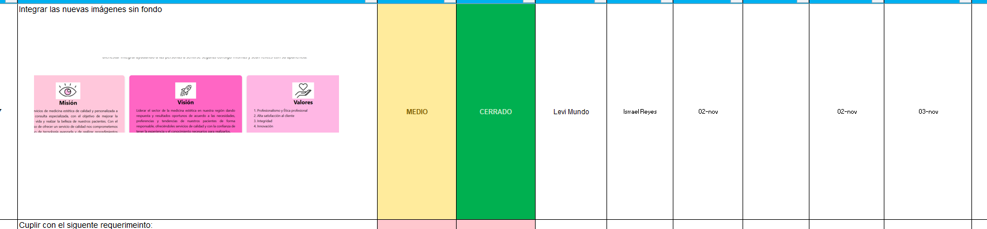
Ilustración 55 Reporte estatus Cerrado “Integrar las nuevas imágenes sin fondo"

CAPÍTULO V RESULTADOS

5.1 Conclusiones

El desarrollo del sistema web Schedule Pro para el consultorio Médica Isor representa una solución tecnológica integral a las problemáticas detectadas en la gestión tradicional de citas médicas. A lo largo del proyecto se evidenció que los métodos manuales y el uso de herramientas básicas, como agendas físicas o calendarios digitales, no son eficaces en un entorno donde la organización, la puntualidad y la experiencia del paciente determinan la calidad del servicio. Las dificultades identificadas, duplicidad de citas, desorden en los horarios, pérdida de información y tiempos de espera excesivos, reflejan la necesidad de incorporar herramientas digitales que optimicen la administración de los procesos internos.
El sistema propuesto surge como respuesta directa a estas deficiencias, con el propósito de digitalizar y automatizar la programación de citas en el consultorio. Su diseño atiende las necesidades tanto del paciente como del personal administrativo, ofreciendo una interfaz intuitiva, accesible y funcional. Mediante el módulo de paciente, se facilita el agendamiento en pocos pasos, permitiendo seleccionar el servicio, la fecha y la hora disponibles, y recibir confirmaciones y recordatorios automáticos por WhatsApp, lo que mejora significativamente la comunicación y la satisfacción del usuario. Por su parte, el módulo administrativo proporciona herramientas para la gestión eficiente de horarios, servicios y registros, asegurando el control total de la agenda en tiempo real.
En términos de aprendizaje, el desarrollo del proyecto permitió aplicar conocimientos de ingeniería de software, análisis de requerimientos, diseño de interfaces, programación orientada a objetos y gestión de bases de datos, integrándolos en una solución práctica y funcional. De igual manera, se evidenció la importancia de una metodología estructurada para el análisis, diseño, desarrollo y validación del sistema, asegurando que los objetivos propuestos se cumplieran de manera efectiva.
Finalmente, puede concluirse que la implementación del sistema web Schedule Pro no solo representa una mejora tecnológica, sino también una innovación organizacional que moderniza la forma en que el consultorio Médica Isor gestiona sus citas. Su adopción permitirá optimizar tiempos, reducir errores, ofrecer un servicio más profesional y fortalecer la relación entre el consultorio y sus pacientes. En este sentido, el proyecto cumple con su propósito principal: contribuir a la digitalización del sector salud local, promoviendo la eficiencia, la satisfacción del cliente y la calidad en la atención médica.

5.2 Referencias bibliográficas

Consultorio.me. (2020). Consultorio.me. Obtenido de https://consultorio.me/es/welcome
Doctoralia. (2025). Doctoralia. Obtenido de https://www.doctoralia.com.mx/vianey-abigail-osorio-monroy/pediatra/san-juan-del-rio?gad_source=1&gad_campaignid=21777189797&gbraid=0AAAAA91vUJvoj-BcgncpVCsolrg0M1W5E&gclid=Cj0KCQjw9JLHBhC-ARIsAK4PhcoguxdXnkKQIsoCDC6MsoVhOV5MiAi82wnyoDSIdNGsDIL3eu0enxAaAq
Isor, M. (2025). Medical Isor. Tejupilco, Tejupilco, Mexico.
Mexicanas, S. (2025). Obtenido de https://www.sonrisasmexicanas.com/
Angular (Frontend): Angular. (2024). The Angular Framework. Recuperado de https://angular.io/docs.
Angular. (2024). Routing & Navigation. Recuperado de https://medium.com/@jsmuster/enrutamiento-de-angular-en-5-minutos-spanish-dfbadc2c1cb7.
Microsoft. (2024). TypeScript for Application Scale. Recuperado de https://www.typescriptlang.org/docs/.
Pivotal Software. (2024). Spring Boot Documentation. Recuperado de https://docs.spring.io/spring-boot/documentation.html.
IETF. (2017). RFC 8259: The JavaScript Object Notation (JSON) Data Interchange Format. Recuperado de [URL, ej.: https://www.rfc-editor.org/info/rfc8259].

5.3 Anexos

Índice de Imágenes
Imagen 1. Calendario de actividades del proyecto. 30
Imagen 1 Caso de uso agendar cita 33
Imagen 2 Diagrama actividades agendar cita 34
Imagen 3 Caso de uso cancelar cita 35
Imagen 4 Diagrama de actividades cancelar cita 36
Imagen 5 Caso de uso consultar cita 37
Imagen 6 Diagrama de actividades consultar cita 38
Imagen 7 Diagrama relacional de la base de datos 39
Imagen 8 Interfaz de inicio para usuarios. 42
Imagen 9 Interfaz del paso 1 ingresar nombre para agendamiento de cita 42
Imagen 10 Interfaz del paso 2 ingresar telefono para agendamiento de cita 43
Imagen 11 Interfaz de paso 3 seleccionar servicio para agendamiento de cita 43
Imagen 12 Interfaz del paso 4 seleccionar hora para agendamiento de cita 44
Imagen 13 Interfaz de inicio de sesión para administrador 44
Imagen 14 Interfaz de panel de visualización de citas 45
Imagen 15 Interfaz de modal de editar citas 45
Imagen 16 Pantalla principal 46
Imagen 17 Pantalla con detalles de la cita al realizar la consulta 47
Imagen 18 Pantalla del paso 1 ingresar nombre para agendamiento de cita 47
Imagen 19 Pantalla de paso 2 ingresar teléfono para agendamiento de cita 48
Imagen 20 Pantalla del paso 3 seleccionar servicio para agendamiento de cita 48
Imagen 21 Pantalla del paso 4 seleccionar hora para agendamiento de cita 49
Imagen 22 Pantalla de confirmación de cita 49
Imagen 23 Pantalla de inicio de sesión administrativo 50
Imagen 24 Codificación de inicio de sesión ubicado en la carpeta login 50
Imagen 25 Codificación de página de inicio 51
Imagen 26 Desarrollo del componente de citas (cards). 51
Imagen 27 Desarrollo del componente de consulta. 52
Imagen 28 Desarrollo del componente editar cita 52

Imagen 29 Desarrollo componente del modal para seleccionar el mes 53
Imagen 30 Desarrollo del componente para consultar citas del lado administrativo 53
Imagen 31 Configuración del archivo properties en Spring 54
Imagen 32 Entidad cita en la carpeta model 54
Imagen 33 Entidad servicio ubicada en la carpeta model 55
Imagen 34 Archivo CitaDTO proveniente de la entidad citas 55
Imagen 35 Archivo citaResponseDTO proveniente de las respuestas de la entidad cita 56
Imagen 36 Archivo LoginRequest DTO proveniente de las respuestas del login 57
Imagen 37 Archivo LoginResponse proveniente de las respuestas dell inicio de sesión 58
Imagen 38 Archivo ServicioDTO proveniente de la entidad servicios 59
Imagen 39 Desarrollo de servicios para el manejo de citas 59
Imagen 40 Desaroollo de servicios para el manejo de tipos de servicio 60
Imagen 41 Desarrollo de servicios para la API de WhatsaApp 60
Imagen 42 Implementación de JPA en el repository haciendo uso de la entidad cita 61
Imagen 43Implementación de JPA en el repository haciendo uso de la entidad servicios 61
Imagen 44 Archivo de autenticación de usuario administrativo 62
Imagen 45 Archivo controller de citas proveniente de el archivo citas service 62
Imagen 46 Archivo ServicioController 63
Imagen 47 Archivo JwResponse ubicado en la carpeta model 63
Imagen 48 Archivo manejador de excepciones ubicado en la carpeta exceptions 64
Ilustración 49 Prueba de acceso para usuarios 64
Ilustración 50 Prueba de acceso para el administrador login 65
Ilustración 51 Validación Campos requeridos Número de teléfono 65
Ilustración 52 Validación "No se pudo guardar la cita. Por favor intenta de nuevo" motivo cita en una fecha anterior a la actual 66
Ilustración 53 validación número de teléfono a 10 dígitos 66
Ilustración 54 Reporte estatus Alto de incidencia "Agregar un tooltip al logo" 67
Ilustración 55 Reporte estatus Cerrado “Integrar las nuevas imágenes sin fondo" 67

Índice de Tablas
Tabla 1 Tabla citas de Base de datos citas 40
Tabla 2 Tabla servicios de la Base de datos citas 41
Tabla 3 Tabla horarios de la Base de datos citas 41

